UNIVERZITA PALACKÉHO V OLOMOUCI

PEDAGOGICKÁ FAKULTA

Katedra jazyka českého a literatury

DIPLOMOVÁ PRÁCE

Jitka Hamerníková

Příprava a realizace čtenářských lekcí pro 3. ročník ZŠ

Olomouc 2021 vedoucí práce: Doc. Mgr. Jaroslav Vala Ph.D.

**Prohlášení**

Prohlašuji, že jsem svou diplomovou práci na téma *„Příprava a realizace čtenářských lekcí pro 3. ročník ZŠ“* vypracovala pod vedením vedoucího diplomové práce samostatně, za  použití v práci uvedených pramenů a literatury. Dále prohlašuji, že tato diplomová práce nebyla využita k získání jiného nebo stejného titulu.

V Olomouci dne 25. dubna 2021 Podpis:………………………………………..

**Poděkování**

Děkuji vedoucímu diplomové práce Doc. Mgr. Jaroslavovi Valovi Ph.D. za odborné vedení, poskytovanou pomoc, rady a materiální podklady ke zpracování diplomové práce.

Obsah

ÚVOD 6

1 VYMEZENÍ ZÁKLADNÍCH POJMŮ 7

1.1 Metodologie 7

1.2 Gramotnost 7

1.3 Čtenářská gramotnost 8

1.4 Kritické myšlení 8

1.5 Čtenářské vývojové kontinuum 9

1.6 Konstruktivistické pojetí učení 9

2 ČTENÁŘSTVÍ DĚTÍ NA 1. STUPNI ZŠ 10

2.1 Čtenářská gramotnost v rámci kurikula 10

2.2 Kurikulum čtenářské gramotnosti v evropském kontextu 10

2.3 Rodina 11

2.3.1 Výzkum faktorů ovlivňujících čtenářství v Lotyšsku 12

2.4 Škola a čtenářská gramotnost 13

2.5 Pedagog 13

2.6 Výzkum čtenářské gramotnosti PIRLS 14

2.6.1 Výsledky šetření podle metodiky PIRLS 16

2.6.2 Vývoj výsledků 16

3 MODELY UČENÍ ČTENÁŘSKÉ GRAMOTNOSTI 18

3.1 Model třífázového učení E-U-R 18

3.1.1 Evokace (E) 18

3.1.2 Uvědomění si významu (U) 19

3.1.3 Reflexe (R) 19

3.2 Asociační aktivity 20

3.3 Metody kritického myšlení 21

3.4 Kooperativní učení 25

3.5 Čtenářská dílna 26

3.6 Dramatizace 27

3.7 Projektové vyučování 28

3.8 Oborové čtení 29

3.9 Prožitkové učení 30

4 PRAKTICKÁ ČÁST 31

4.1 Charakteristika školy 31

4.2 Charakteristika třídy 32

4.3 Charakteristika čtenářských lekcí 32

4.4 Očekávané výstupy výzkumu 33

5 ČTENÁŘSKÉ LEKCE 35

5.1 Popis čtenářské lekce „Dopisy od Felixe“ 35

5.2 Popis čtenářské lekce „Jak se Trivoj smrskl“ 39

5.3 Popis čtenářské lekce „Pohádky skřítka Medovníčka“ 43

5.4 Popis aktivity „Tvoříme otázky hlavních postav“ 47

5.5 Popis čtenářské lekce „Povídání o pejskovi a kočičce“ 51

5.6 Popis čtenářské lekce „Proč musí být deštníkáři“ 54

5.7 Popis čtenářské lekce „Anton a Jonatán“ 60

5.8 Popis čtenářské lekce „Loupež“ 64

ZÁVĚR 69

SEZNAM POUŽITÉ LITERATURY 70

INTERNETOVÉ ZDROJE: 72

PŘEHLED TABULEK, GRAFŮ A OBRÁZKŮ 74

ANOTACE 75

# 

# ÚVOD

Myslím, že nejsem první, kdo se zamýšlí nad důležitostí čtenářské gramotnosti pro společnost. Čtou dnešní děti skutečně méně než kdysi? Opravdu je čtení už vůbec nebaví a zábavnější jim připadá hrát počítačové hry nebo se dívat na televizi? A jací z nich vyrostou lidé? Jak bude vypadat společnost, kterou tito lidé povedou? I jako učitelka si pokládám spoustu otázek. Učím děti opravdu dovednosti, které využijí ve své budoucí práci? Připravuji jim do hodin takové aktivity, které pomohou rozvíjet jejich čtenářskou gramotnost? Čtenářská gramotnost tím, že je provázaná na spoustu dalších oborů, je stále aktuální téma. Hlavním cílem mé práce bylo připravit aktivity, které tuto dovednost rozvíjejí a nabídnout učitelům sborník čtenářských lekcí. Nejde jen o to udělat hodiny pestřejšími a zábavnějšími, ale stále sledovat cíle, kterých mají žáci dosáhnout. Samozřejmě je ale velkou motivací pro každého učitele, když mu žáci nadšeně sdělují, jak se jim hodina čtení líbila nebo jakou přečetli knihu.

Jsem dcera knihovnice a myslím, že tento fakt zcela ovlivnil můj celoživotní postoj ke knihám. Měli jsme jich doma spousty, hlavně barevné encyklopedie. K narozeninám a k Vánocům jsem dostávala knihy s věnováním od babičky nebo od mámy. A tak už od dětství ráda a hodně čtu. A i u nás doma se knihy nachází ve všech místnostech. I ve své školní třídě mám knihovničku, kde knihy zabírají již všechny police.

Můj postoj ke čtení velmi ovlivnil kurz kritického myšlení, ve kterém jsem se poprvé seznámila s metodami a strategiemi kritického myšlení. Zcela to změnilo můj přístup k výuce. Od té doby přemýšlím nad přípravou čtenářských lekcí či aktivit do hodin literatury úplně jinak. Držím se osvědčeného modelu E-U-R.

V první kapitole vymezuji základní pojmy, které jsou spojeny se čtenářstvím. Ve druhé kapitole nahlížím na primární školu v rámci kurikula a rovněž na všechny její činitele jako jsou rodina, pedagog a také samotná škola jako prostředí. Součástí této kapitoly jsou i výzkumy čtenářské gramotnosti v evropském kontextu R. Wildové a výzkum čtenářské gramotnosti žáků 4. tříd PIRLS. Další kapitolu jsem věnovala modelu E-U-R a všem metodám, aktivitám a stylům učení, které napomáhají rozvíjet všechny složky čtenářské gramotnosti. Ve čtvrté kapitole nastiňuji kvalitativní výzkum a charakteristiku zkoumané školy, třídy, čtenářských lekcí a očekávaných výstupů. Poslední kapitola zaznamenává průběh jednotlivých lekcí s výstupy žáků, úlohami, které žákům činily obtíže a doporučením, co lze ve čtenářských lekcích dělat jinak nebo lépe.

# **1 VYMEZENÍ ZÁKLADNÍCH POJMŮ**

## **1.1 M**etodolo**gie**

Práce vychází z kooperativního a aktivního učení žáků. Dále čerpá z konstruktivistických teorií učení, které zdůrazňují, že aktivním subjektem ve výuce je žák. Didaktické postupy pracují s prekoncepty, což jsou určité předchozí zkušenosti o světě. Poznávání se pak děje konstruováním tak, že žák si spojuje informace do smysluplných struktur, vzájemně je propojuje a vytváří nová schémata odpovídající jeho kognitivnímu vývoji. (Průcha, 2013)

Konstruktivistické pojetí zahrnuje několik koncepcí, které žáka připravují na řešení životních problémů. Žák si formuluje vlastní hypotézy, rozvíjí představivost, fantazii a intelektuální schopnosti. Konstruktivistické učení stimuluje žáka k náročnějším myšlenkovým operacím. Pomáhá mu stát se tím, kým chce. Učí ho mít odlišné názory, poznávat názory druhých, zaujímat různé postoje. Výukové strategie vedou k rozvoji samostatnosti, logického myšlení i tvůrčích schopností. (Zormanová, 2012)

Maňák se Švecem (2003) vyjmenovávají, které výukové metody patří ke konstruktivistickým: dialog, diskuse, problémová metoda, brainstorming, didaktické hry, inscenační a situační metody, projektová výuka, skupinová a kooperativní metoda, výuka podporovaná počítačem, kritické myšlení, otevřené učení, učení v životních situacích.

Dále tato práce obsahuje pojetí recepční estetiky, která dovoluje žákům vnímat umělecké texty odlišným způsobem a využívá metod kritického myšlení.

## **1.2 Gramotnost**

Gramotnost je schopnost číst a psát. Čtení a psaní patří mezi základní dovednosti člověka, přesto potřebuje další vzdělávání, které mu pomůže porozumět životu okolo a zapojit se do něj. Některé definice rozšiřují gramotnost také o mluvu. Požadavky na kompetence a kvalifikační požadavky rozšířily tento pojem o další druhy gramotností – počítačovou, finanční, kvantitativní, emoční, přírodovědnou, jazykovou a další. Jak uvádí Altmanová s kolektivem autorů (2010, s. 4) *„Nestačí pouze znát jednotlivé pojmy té které oblasti, ale především – porozumět obsahu, chápat jej v souvislostech a prakticky v životě používat.“*

## **1.3 Čtenářská gramotnost**

Definice čtenářské gramotnosti se mění tak rychle, jak probíhají změny ve společnosti, v kultuře a v ekonomice. Na veškeré vědomosti a dovednosti je nutné pohlížet z hlediska využitelnosti pro život a pro uplatnění ve společnosti. Na čtenářskou gramotnost už se proto nelze dívat pouze jako na osvojení si dovednosti číst, ale zahrnuje v sobě porozumění mnoha různých typů textů a jejich smysl si správně vyložit, porozumět obsahu čteného textu i mluveného projevu, chápat vše v souvislostech a používat v praktickém životě. Od 90. let se Česká republika zúčastňuje nejrůznějších výzkumů hodnocení výsledků vzdělávání. Definice podle největšího, nejrozsáhlejšího a nejprestižnějšího světového výzkumu OECD PISA zní: „*Čtenářská gramotnost znamená schopnost porozumět psanému textu, přemýšlet o něm a používat jej k dosahování určitých cílů, k rozvoji vlastních schopností a vědomostí a k aktivnímu začlenění do života společnosti.“* (Procházková, 2006)

Česká školní inspekce ve své tematické zprávě z roku 2015/2016 uvádí tuto definici: „*Čtenářská gramotnost představuje porozumění, využívání, posuzování a angažování se v psaných textech za účelem dosažení cílů jedince, rozšíření jeho znalosti a potenciálu a aktivní účasti ve společnosti.“* (ČŠI, 2016, s. 20)

Když není čtenářská gramotnost na dobré úrovni, znamená to pro žáka, že bude mít potíže i v dalších předmětech, což bohužel vede k získání nižšího vzdělání. Proto by rozvíjení této dovednosti mělo zajímat každou společnost. Ta by měla rozvíjení věnovat velkou pozornost.

## **1.4 Kritické myšlení**

Kritické myšlení z původního anglického pojmu „critical thinking“ je užíván v souvislosti s charakteristikou lidí, kteří mají schopnost jasně a racionálně přemýšlet o tom, co dělat nebo čemu věřit.

Kritické myšlení je svobodné myšlení. Žáci, kteří jsou ke kritickému myšlení vedeni, si vytváří vlastní stanoviska, postoje, hodnoty a přesvědčení. Další podmínkou je pochopení faktu, že se musí každý rozhodovat a myslet sám za sebe. Výchozím bodem je informace a informovanost. Žáky učíme smysluplně zacházet s informacemi, porozumět textům a podržet si z nich potřebná data různého druhu. Začínáme otázkami či problémy, které mají žáci za úkol řešit. Lidské bytosti mají vrozenou zvídavost a snahu rozluštit problémy, pokud vychází z jejich zájmů a potřeb. Kritické myšlení je hledání dobrých argumentů a přesvědčivých důkazů. Těmi mohou být statistické údaje, místa v textu, osobní zkušenosti aj. Kritické myšlení je myšlením ve společnosti. Sdílením s ostatními se žáci naučí efektivně komunikovat a své myšlenky ověřovat a zdokonalovat. (Klooster, 2000)

## **1.5 Čtenářské vývojové kontinuum**

*Čtenářské vývojové kontinuum neboli „mapa čtenářského pokroku“ popisuje pomocí deskriptorů sestavených do linií vývoj čtenářské gramotnosti dítěte v navazujících úrovních a ve zvolených oblastech.* (Košťálová, 2015)

Tento model systematicky pomáhá dlouhodobě podporovat, plánovat a sledovat žákův čtenářský rozvoj. Košťálová (2015) rozděluje čtenářské dovednosti žáka do šesti úrovní: předčtenář, začínající, postupující, pokročilý, zdatný a samostatný čtenář. Každá úroveň je popsána deskriptorem, jakousi stručnou charakteristikou dovedností žáka, která ve výuce slouží jako vzdělávací cíl. Deskriptory popisují vývoj pozitivním způsobem, čili se zaměřují na to, co žák dokáže, ne na to, co nedokáže. Zvolených oblastní kontinua je také šest: čtenářské chování, čtenářská odezva, porozumění textu, ustálené prvky, porozumění v kontextech a dekódování. Podle samotné autorky se jedná pouze o obecný model, který nemůže úplně vystihnout vývoj každého dítěte v jeho dovednostech, neboť žáci mají různé různý stupeň rozvoje čtenářství. I tak nabízí mnoho vodítek a inspirace pro jejich čtenářský vývoj.

## 1.6 Konstruktivistické pojetí učení

Poznatky z kognitivní psychologie a konstruktivistické didaktické postupy zpracovalo již mnoho známých osobností. Uveďme z nejznámějších například J. Piageta, G. Bachelarda, a L. Vygotského. Konstruktivismus je postaven na základní myšlence, že každý jedinec si své poznání konstruuje sám na základě vlastní aktivní myšlenkové činnosti. Toto pojetí zdůrazňuje, že role žáka při tomto procesu musí být aktivní. Důležité je, aby přitom docházelo k vytváření nových znalostí, k vlastnímu zkoumání, objevování a logickým úvahám. Výsledkem je pak propojení vlastního zkoumání s předchozími zkušenostmi, tím dochází k trvalému uložení do myšlenkové struktury člověka. Pokud ovšem ke spojení nedojde, nové informace se ztrácejí a zůstávají zapomenuty. K propojení starého a nového výrazně pomáhá evokace, kdy žák v procesu učení propojuje staré poznatky s novými, třídí je a ukládá. (Grecmanová, Urbanovská, 2007)

# 2 ČTENÁŘSTVÍ DĚTÍ NA 1. STUPNI ZŠ

Primární škola je institucionální samostatný školský stupeň, který je svým obsahem, organizací i způsobem výuky přizpůsoben žákům mladšího školního věku. Základní škola respektuje vývojové možnosti dítěte a stimuluje jeho vývoj dovedností, kompetencí, zkušeností. Škola dále rozvíjí myšlenkové operace a kvalitu osobnosti žáka.

## 2.1 Čtenářská gramotnost v rámci kurikula

Kurikulum označuje nejen učební plán a vzdělávací obsah, ale také jak je školní výuka v praxi realizována. V České republice je zákonem č. 561/2004 Sb. o předškolním, základním, středním, vyšším odborném aj. vzdělávání stanoveno na státní a školské úrovni. Státní úroveň formuluje myšlenková východiska, obecné záměry a požadavky na vzdělávání v Rámcovém vzdělávacím programu pro základní vzdělávání (dále RVP ZV). RVP ZV pro základní vzdělávání konkretizuje požadavky státu na vzdělávání. Obsah je vymezen v podobě cílů a prostřednictvím očekávaných výstupů. Není pozitivním zjištěním, že klíčové kompetence nepracují s pojmem čtenářská gramotnost, pouze s pojmem čtení s porozuměním. (Metelková-Svobodová, 2013)

Průcha (2009) poukazuje na to, že čtenářskou gramotnost RVP ZV obsahuje v kompetencích k učení, které vyžadují, aby žák vybíral a využíval pro efektivní učení vhodné metody a strategie, což bude rozvíjet jeho dovednosti i ve čtení.

Z tohoto závazného kurikulárního dokumentu, z RVP ZV, pak každá škola jednotlivě, dle svých individuálních možností vypracovává svůj Školní vzdělávací program (dále ŠVP). Z výchozích principů pak učitelé koncipují vzdělávací metody, jejíchž realizací chtějí dosáhnout požadovaných výstupů. Cílem vzdělávání nesmí být jen množství informací, ale je nezbytné, aby žáci získali řadu kompetencí důležitých pro život. Patří sem podle Grecmanové a Urbanovské (2007) osvojení vhodné strategie učení, rozvíjení kreativity, získání motivace pro celoživotní vzdělávání, dovednost řešit problémy, účinně komunikovat, spolupracovat a respektovat druhé, být tolerantní a přijímat zodpovědnost za svá rozhodnutí a činy.

## 2.2 Kurikulum čtenářské gramotnosti v evropském kontextu

Radka Wildová (2012) ve svém výzkumu *„Čtenářská gramotnost v evropském kontextu“* analyzovala školní kurikulární dokumenty evropských zemí s dlouhodobě stabilním vývojem. Tyto se téměř shodují ve svém zaměření na předškolní přípravu a systematický rozvoj čtenářské gramotnosti. Všechny teoretické prameny uvádějí, že by měl být proces učení zcela ponechán na spontánním vývoji dítěte. Převažuje však tendence, že pokud žák již projeví zájem o písmena, měl by být podpořen využitím vhodného materiálu, podnětným prostředím a spoluprací s rodinou. Ve všech sledovaných zemích dochází k rozvoji čtenářské gramotnosti ve výuce mateřského jazyka, stejně jako je tomu v České republice. Společným trendem je koncepce výuky, která rozvíjí počáteční čtení a psaní, poslech, vyjadřování, gramatiku, slovní zásobu a orální a psanou komunikaci. Z koncepce výuky na primárním stupni vzdělávání pak u většiny zemí vycházejí cíle rozvoje čtenářské gramotnosti, přičemž hlavním cílem je osvojení si dovednosti čtení. Co se týče metod rozvoje počáteční čtenářské gramotnosti, rozlišuje autorka čtyři základní pojetí:

* Tradiční pojetí, ve kterém technika čtení dekóduje znaky a dochází k porozuměním (Řecko, Itálie).
* Význam slova, což je rozvoj strategie, ve které se nejdříve analyzuje význam slova a teprve potom dochází k analýze slabiky (Portugalsko).
* Technika čtení a poznávání „vedle sebe“ ve které dochází k rozvoji čtení, ale i k pochopení významu čtených slov (Belgie, Španělsko, Francie, Lucembursko).
* Strategické čtení, ve kterém nejenže probíhá identifikace slova, ale i jeho částí, zároveň je rozlišen význam a slovo využito v kontextu. Učitel vybírá metody, které vyhovují žákovi, případně je žák veden k samostatnému hledání vhodných čtenářských strategií. (Dánsko).

Na závěr svého výzkumu Wildová (2012) konstatuje, že oproti ostatním sledovaným zemím značně zaostáváme ve využití výpočetní techniky, spolupráci s rodiči a vzděláváním žáků z jiných kulturních minorit.

## 2.3 Rodina

Před školní výukou získává dítě zkušenosti z domácího prostředí. Už v batolecím věku žene dítě touha po poznání nových věcí. První prožitky dítěti zprostředkovávají rodiče či blízké osoby z rodiny. Mnoho výzkumů dokázalo, že rozumový vývoj lze velmi ovlivnit, pokud rodiče s dítětem mluví, ukazují mu věci kolem, zpívají mu či předčítají a vypravují říkanky a pohádky. Důležitou součástí je i tzv. vedení rozhovoru. Nejde jen o běžné kladení otázek, ale mělo by jít skutečně o rozhovor, kdy dítě může mluvit o svých pocitech či prožitcích. Tak, jako dítě umí ve své fantazii oživit hračku, umí oživit i vyprávěný příběh. Tam, kde rodiče nepředávají nic, nemůže nic ožívat, obohacovat a rozšiřovat rozpětí podnětů. Rodiče tak nezpochybnitelně ovlivňují do budoucna osobnost dítěte, psychickou úroveň i společenské vztahy. (Chaloupka, 1995)

„*Od nejútlejšího dětství lze vychovávat estetický soud a prožitek. Potom z radosti může vzniknout touha po opakovaném prožitku – zájem předčtenářský.“* (Lepilová, 2014, s. 15).

Úloha rodiny je v současné době velmi oslabená. Stoupá počet neúplných rodin, narůstají životní nároky na rodiče, někteří ztrácí ochotu obětovat své zájmy dítěti. Vše umocňuje shon a v současné době i pandemická situace s koronavirem.

### 2.3.1 Výzkum faktorů ovlivňujících čtenářství v Lotyšsku

Andrej Geske a Antra Ozola se zaměřili na aktivity ve čtenářství, ale i na důležitost porozumění textu. Tato dovednost totiž není potřebná jenom v hodinách jazyka či literatury, je nutné ji dobře ovládat i v dalších předmětech či v zaměstnání. „*Od čtvrté třídy se už neučí čtení, čtou proto, aby se mohli učit.“* (Geske, Ozola, 2008, s. 71)

Výzkumy prováděné v Lotyšsku dokazují, že v učení jako takovém nehraje jedinou roli inteligence žáka. Existuje spousta faktorů, které mohou ovlivnit výsledky dítěte: rodinné zázemí, příslušenství do sociální vrstvy, ale také to, jak ke vzdělávání přistupuje rodina.

Rodičům se doporučuje číst dětem před spaním, aby zlepšili jejich čtenářské dovednosti. V raných školních letech je čtení a porozumění textu snadnější pro děvčata. (Denton, 2002)

PILRS (Progress in International Reading Literacy Study) pořádal v roce 2001 pro studenty v Lotyšsku výzkum, kterého se účastnilo více než tři tisíce studentů čtvrtého ročníku základních škol. Nezkoumali pouze jejich čtenářskou gramotnost, v dotaznících se ptali i na jejich rodiče a učitele. Deset procent nejlepších výsledků zařadili do skupiny A, deset procent nejhorších výsledků zase do skupiny Z. Výzkum ukázal, že děti, které měly nejlepší výsledky, mají doma výborné čtenářské zázemí, jejich rodina vlastní velké množství knih a i jejich rodiče dosáhli vyššího vzdělání. Svou čtenářskou úrovní dosahují nad znalosti z pátého ročníku, kdežto děti ze skupiny Z mají podprůměrné znalosti ve srovnání s průměrem žáků třetího ročníku. (Geske, Ozola, 2008)

Všichni studenti ze skupiny A vlastní alespoň jednu osobní knihu, v nejhorší skupině nevlastní žádnou vlastní knihu více než pětina dotázaných (konkrétně 22 procent). Skupina A také tvoří větší procento dotázaných ohledně aktivit s rodiči: například čtení od matek či otců, hraní si s různými hračkami na procvičení slov a písmen nebo samotné psaní nebo čtení. Ve skupině Z se ale naopak častěji dívají na televizi s titulky, čímž se taky dokáže zvýšit čtenářská úroveň člověka.

Z výzkumu vyplývá, že inteligence žáka nebo touha učit se není jediným faktorem ovlivňujícím průběh jeho vzdělávání. Do všeho rovněž zasahuje sociálně-ekonomická vrstva, ve které se student i jeho rodiče pohybují.

## 2.4 Škola a čtenářská gramotnost

Škola může čtenářskou gramotnost rozvíjet zcela jednoznačně. Je totiž patrně jediným místem, které může některým dětem zajistit soustředěný čas na čtení, kdy neodvádí pozornost počítač či televize, nikdo neruší hlasitým projevem a navíc žák vidí kolem sebe ostatní spolužáky, kteří mu předvádí, že lze číst delší čas.

Do procesu tohoto rozvoje se ale musí zapojit všichni pedagogové, ne jenom češtináři. Je to společný úkol celého pedagogického sboru. Žáci by se měli setkávat s nejrůznějšími typy textů co možná nejčastěji. Texty, se kterými by se mělo pracovat, by měly být současné, atraktivní a zajímavé. Škola by měla být místem, kde žák může nerušeně a často číst, bez obav diskutovat se svými vrstevníky, může projevit svůj názor a nikdo ho nebude zesměšňovat za jeho pocity a postoje. Ve škole by mělo vzniknout jakési čtenářské společenství, kde každý může o přečtených textech svobodně přemýšlet a četba by mu měla přinášet radost a potěšení. (Altmanová, 2010)

Tento výčet doplňují Grecmanová s Urbanovskou (2007) ještě o to, že škola by měla být místem, kde se se žák necítí ohrožen, obsah učiva je smysluplný, žák má možnost výběru, na práci je mu poskytnut dostatek času, je mu umožněn co největší možný přímý kontakt se skutečností, může spolupracovat s druhými i pracovat samostatně a dostává okamžitou zpětnou vazbu.

## 2.5 Pedagog

Na tom, jak vypadá vzdělávání, má velký podíl i osobnost učitele. Každý pedagog by měl disponovat několika klíčovými dovednostmi, které popsal Chris Kyriacou.

1. plánovací dovednosti, umožňující připravit vyučovací hodinu, tj. například vymezit výukové cíle, zvolit vhodné prostředky ke splnění těchto cílů apod.;
2. dovednosti realizační a řídicí, zajišťující účinnou pedagogickou komunikaci ve vyučovací hodině;
3. dovednosti přispívající k vytváření a rozvíjení příznivého klimatu ve třídě;
4. dovednosti nezbytné k udržení kázně ve třídě a k řešení výchovných situací;
5. diagnostické dovednosti, umožňující kontrolovat a hodnotit učební činnosti žáků;
6. autodiagnostické dovednosti, spočívající v sebehodnocení učitelovy pedagogické činnosti.

Plánováním hodiny a vyjasněním si toho, co chceme žáky naučit, to opravdu většinou začíná. Někdy je podnětem pro pedagoga i zajímavý článek v časopise, případně chce reagovat na nějakou situaci ve třídě a vybírá vhodný text. Učitel zde také přemýšlí, jaké nabyté vědomosti a znalosti ze svého života by mohl využít. Do chystání patří i výběr vhodných činností a výukových metod, rozvržení výukové jednotky, výběr pomůcek a materiálů, výběr vhodných textů. Učitel si rovněž připravuje, jak bude žáky hodnotit, aby zjistil, zda dosáhli vytýčených výukových cílů. Zásadní pro plánování hodiny literatury je, aby učitel připravil pro žáky takové texty, které je zaujmou, probudí v nich čtenářského ducha, budou je bavit a dozvědí se něco nového a obohacujícího. To ovšem předpokládá, že bude pedagog sledovat novinky současné literatury pro děti a mládež a oceňované knihy, aby mohl dětem předkládat kvalitní materiály ke čtení. Důležité je rovněž učit žáky soustavnému čtení, proto se texty nemusí jednoznačně týkat pouze hodin literatury. Hodina by měla být vedena zajímavě, aby u žáků probouzela radost ze čtení a aby se na hodiny těšili.

Často mít všechny tyto dovednosti nestačí, neboť ve školské praxi jsou neustále se měnící podmínky, na které učitel musí umět okamžitě reagovat. Velkým tématem je i motivace učitele, tedy kolik času, úsilí a energie je ochoten své práci věnovat. Učitel by také neměl mít negativní postoj k novinkám ve vzdělávání a rozšiřovat své zavedené pedagogické postupy.

## 2.6 Výzkum čtenářské gramotnosti PIRLS

Tato metodika je zaměřena na žáky 1. stupně (4. třídy), protože tento věk považuje za důležitý mezník pro vývoj čtenářské dovednosti dítěte. Dítě již ovládá techniku čtení a začíná čtení používat pro své vzdělávání i pro svou zábavu. Kromě sledování úrovně samotné čtenářské gramotnosti, která se provádí písemnými testy, se sledují také faktory, které čtenářskou gramotnost ovlivňují. Tyto faktory se zjišťují pomocí dotazníků, které vyplňují všichni zúčastnění – žáci, rodiče, učitelé i ředitelé škol zapojených do průzkumu. Písemnými testy se zjišťují čtenářské záměry a procesy porozumění, dotazníky pak čtenářské chování a postoje zúčastněných. Výzkum se zaměřuje na dva nejčastější cíle čtení, a to čtení pro získání a využití informací a pro literární zkušenost. Postupy porozumění jsou rozděleny do 4 skupin:

* Vyhledávání informací – tuto informaci lze najít v textu (co, kde, kdy, hlavní myšlenka).
* Vyvozování závěrů – není přímo uveden v textu, ale lze jej implicitně vyvodit spojením informací obsažených v textu.
* Interpretace a integrace myšlenek a informací – informace v textu je nutné spojit s vlastními znalostmi a zkušenostmi. Ty jsou limitované věkem, takže může dojít odlišnému až částečně nesprávnému výkladu, který je ovšem pro účely testování přípustný.
* Posuzování textu – posouzení textu z hlediska obsahu (hodnocení významu textu, vlastní postoj autora i čtenáře) i formy (použité jazykové prostředky). Zde se nejvíc projeví čtenářská kompetence, znalost jazyka a kolik toho má dítě přečteného.

Podle této metody se čtenářská gramotnost vyhodnocuje pro každý z výše jmenovaných dvou cílů čtení. V rámci každého z nich se hodnotí výše uvedené čtyři postupy porozumění. Výsledky jsou pak rozděleny do pěti škál:

* celková škála čtenářské gramotnosti;
* dvě dílčí škály podle účelu čtení;
  + pro získání literární zkušenosti;
  + pro získávání a používání informací;
* dvě dílčí škály podle postupů porozumění;
  + vyhledávání informací a vyvozování závěrů;
  + interpretace a posuzování textu (Metelková Svobodová, 2013).

Testování metodikou PIRLS probíhá v pětiletých cyklech. Česká republika se zapojila poprvé v roce 2001, v roku 2006 se výzkumu neúčastnila, takže máme k dispozici výsledky za roky 2001, 2011 a 2016. Kvůli pandemii Covidu-19 se harmonogram pro rok 2021 posunul a také počet testovaných škol výrazně snížil (10 škol proti 159 školám v roce 2016). (ČŠI, 2020)

V současné době probíhá vyhodnocování dat.

### **2.6.1 Výsledky šetření podle metodiky PIRLS**

Celkové výsledky našich žáků byly v roce 2016 významně nad průměrem zúčastněných zemí. Jejich hodnocení bylo srovnatelné s žáky z Nizozemska, Slovinska a Rakouska. Nejlepších výsledků dosáhli žáci z Ruska a Singapuru, nejhorší Egypta a Jihoafrické republiky. Ve zkrácené tabulce se dále nalézají výsledky našich sousedů. (ČŠI, 2017)

*Tabulka č.1: Průměrný výsledek zemí na celkové škále dle metody PIRLS*

|  |  |  |
| --- | --- | --- |
| 1. | Rusko | 581 |
| 2. | Singapur | 576 |
| … |  |  |
| 6. | Polsko | 565 |
| … |  |  |
| 23. | ČR | 543 |
| … |  |  |
| 26. | Rakousko | 541 |
| 27. | Německo | 537 |
| … |  |  |
| 29. | Slovensko | 535 |
| … |  |  |
| 51. | Egypt | 330 |
| 52. | JAR | 320 |

### 

### 2.6.2 Vývoj výsledků

Můžeme vidět, že zatímco se průměrný výsledek z roku 2011 proti roku 2001 výrazně zlepšil, v roce 2016 pozorujeme stagnaci. Na škálách podle účelu čtení si žáci lépe vedli u literárních textů, zatímco u informačních textů pozorujeme proti roku 2011 mírné zhoršení. Tyto rozdíly jsou ale relativně malé. Zatímco se čeští žáci na škále vyhledávání a vyvozování od roku 2001 kontinuálně zlepšují, u škály interpretace a posuzování pozorujeme po zlepšení v roce 2011 následné zhoršení v roce 2016.

*Graf č. 1: Vývoj výsledků ČR dle metody PIRLS*

Asi 3 % českých žáků neovládalo v roce 2016 ani základní čtenářské dovednosti a pravděpodobně měly potíže ve vlastním vzdělávání. Podíl slabých žáků v České republice porovnání s ostatními státy je nižší. Od roku 2001 pozorujeme v ČR zvyšování podílu žáků na nejvyšší úrovni čtenářské gramotnosti. Avšak tento podíl je poměrně malý ve srovnání s nejúspěšnějšími zeměmi, kde je tento podíl více než čtvrtinový.

*Graf č. 2: Srovnání českých žáků na čtyřech úrovních čtenářské gramotnosti*

# 3 MODELY UČENÍ ČTENÁŘSKÉ GRAMOTNOSTI

Všechny vyučovací metody a aktivity by měly u žáků rozvíjet čtenářské strategie, jako jsou předvídání, kladení otázek, vyjasňování a shrnutí. Povzbuzují žáka k samostatnému myšlení, zkoumání a následně porozumění situaci, lepšímu vyjadřování a kritičnosti k vlastním závěrům.

## 3.1 Model třífázového učení E-U-R

Jednotlivá písmena tohoto modelu znamenají E - evokaci, U - uvědomění si významu informací a R - reflexi (dále E-U-R) Toto rozfázování je základem pro plánování struktury vyučovací hodiny čtení. Žákům pomáhá získávat klíčové kompetence a současně je aktivuje pro tvořivé myšlení a práci s textem. Jedná se o model učení z programu Čtením a psaním ke kritickému myšlení (RWCT). Tento model podněcuje žáka k vlastnímu učení, sociální komunikaci a posuzování informací. Důležité je především to, jaké činnosti a v jakém pořadí má udělat žák tak, aby se něco nového naučil, nové poznatky pochopil a mohl je použít v dalším životě. Učení pomocí tohoto modelu probíhá za aktivní účasti žáků a je možné jej použít i ve větší třídě, přičemž zůstává zachován individuální přístup k jednotlivcům. Každý žák totiž může navazovat tam, kde zrovna je se svými dovednostmi a znalostmi. Tento model je odvozen z psychologických výzkumů učení o fungování mozku. Během učení dochází v mozku k propojení toho, co jsme věděli s tím, co je nové. Model E-U-R pomáhá učit efektivně. (Hausenblas, Košťálová, 2006)

### 3.1.1 Evokace (E)

V první fázi učení, v evokaci, se propojují dosavadní znalosti žáků, jejich zkušenosti a představy s tématem. V této části se učitelé snaží o to, aby si žáci o tématu, pojmu či problému vybavili vše, co již věděli, co se pouze domnívali, co prožili a co je zajímá. Evokace může probíhat tak, že učitel klade žákům takové otázky, které směřují k jeho cíli hodiny. U mladších žáků učitel všechny jejich názory přijímá a zapisuje na tabuli. Starší žáky učíme si dělat průběžné poznámky, zapisovat si otázky, nápady a myšlenky. Nápady či zápisky žáků pedagog nekomentuje a hlavně neprozrazuje, zda je odpověď správná. Pro děti je mnohem cennější, když přijdou na správnou odpověď samy přečtením textu či z jiného zdroje informací. Učitel může během evokace citlivě žáky navádět zpochybňujícími či rozšiřujícími otázkami směrem, jímž se bude další práce ubírat ve druhé fázi učení v uvědomění si významu informací. Je důležité žáky naučit, že při evokaci mohou říkat nejen to, co jistě ví, ale také své domněnky a představy. (Košťálová, Hausenblas, 2006)

Mnohem zábavnější jsou pro žáky evokace, kdy učitel pošle žákům tajemnou krabičku a oni odhadují, co by v ní mohlo být. Úvod hodiny může začít hudbou, přečtenou básní či videoukázkou. Začátek můžeme navodit i vhodnou ilustrací, fotografií či rozstříhaným obrázkem. Velmi oblíbené jsou smyslové aktivity: hmatový pytlík s předměty, čichové dózy, barevné vjemy apod. Další velkou skupinou evokačních aktivit jsou pohybové a výtvarné aktivity, kdy se žáci mohou vyjadřovat k tématu svým uměleckým projevem jako např. namalovaný obrázek, koláž, pantomima atd. Volit můžeme při evokaci i různá místa jako např. rušnou ulici, louku, les či školní chodbu, která zamýšlené téma dokreslí. Evokací může být zahraná scénka nebo relaxování na koberci. Z metod kritického myšlení se na úvod výborně hodí brainstorming, myšlenková mapa a klíčová slova.

### 3.1.2 Uvědomění si významu (U)

V této fázi žáci přibírají do své práce i informace, které přicházejí ze zdroje, který mohou považovat za zdroj informovanější, poučenější, než jsou v danou chvíli oni sami. Vhodným zdrojem informací ve škole mohou být: učitelův výklad, text, vyprávění pamětníka, experta či znalce, experiment, minilekce, videoprojekce, divadelní představení, film, návštěva muzea, galerie, skanzenu, rezervace, zoo aj. Zdroj by měl přinášet žákům to, co ještě nevěděli. Pedagog by si měl dát pozor na příliš oddělené informace, či naopak na přemíru podrobných údajů. Ve fázi uvědomění si žáci vlastní činností získávají odpovědi na své otázky z evokace a ověřují si je. Učí se přijímat nové informace, uvědomovat si jejich význam, o nově získaných informacích přemýšlí a tím si rozšiřují pochopení tématu. V této fázi učení výrazně pomáhají aktivizující metody výuky, které pomohou strukturovaně informace zpracovat. Pedagog zde má možnost využít toho, že předkládá různé druhy textů a individuálně tak žáky motivovat ke čtení. Žákovi, který čte s obtížemi, by měl předložit takový text, který má zásadní informace hned v úvodu. Pro zdatné a rychlé čtenáře umístí informace až do druhé části textu a text může obohatit o prohlubující informace. Není vhodné dávat do fáze U texty a úlohy, které slouží k opakování látky. (Košťálová, Hausenblas, 2006)

### 3.1.3 Reflexe (R)

Poslední fáze vyučovacího procesu je reflexe. Je to určité ohlédnutí za proběhlým procesem učení. Žák si zopakuje, co se právě naučil, zformuluje si svůj nový obraz k tématu, vyvozuje pro sebe, jaké otázky mu zůstaly nezodpovězeny a kterým se možná bude v budoucnu opět věnovat. Pokud tuto dovednost žák zvládne, využije ji po celý svůj život. Reflexi provádí žák sám za sebe. Učitel by měl žáky ze začátku učit vybírat podstatné informace. Reflexe se může týkat i toho, jak se žák učí. Je možné si ujasnit, co dělat příště jinak. Reflexe obvykle evokuje nové nápady k dalšímu zkoumání. Reflexi by měl pedagog věnovat dostatek času, bez ní by zůstal celý proces neukončen. Do reflexe by učitel neměl vkládat diktát správných myšlenek, neboť to k trvalému porozumění nevede a žák si je nezapamatuje. (Košťálová, Hausenblas, 2006)

## 3.2 Asociační aktivity

Nové znalosti se do mozku neukládají jednotlivě, ale propojují se s dalšími, které se k sobě nějakým způsobem vztahují. Tohle větvení myšlenek pomáhá k pozdějšímu lepšímu vybavení si pojmu z paměti. Existuje jistě širší škála asociačních aktivit, s těmito máme zkušenosti z praxe:

* Alfabox

Alfabox je abeceda rozdělená do boxů/oken. Každé okno může obsahovat pouze jedno písmeno abecedy, popřípadě více písmen. Např. v jednom okně mohou být písmena A, B, C. Učitel může tuto aktivitu použít v úvodu hodiny. Učitel žákům rozdá tabulku a nechá je, aby si vybavili a zapisovali všechny asociace, myšlenky a nápady k určitému pojmu, příběhu či problému. Většinou se však tato aktivita používá po četbě, kdy se děti snaží do jednotlivých oken zapsat co nejvíce slov, která si z textu zapamatovaly.

* Brainstorming

Tato skupinová aktivita má za úkol shromáždit během krátkého okamžiku co nejvíce nápadů a myšlenek na vybrané téma. V přesném překladu z angličtiny je to „bouře mozků“. Každý ve skupině může říct cokoli, co ho k tématu napadne. Nic není špatně, nikdo nikoho nehodnotí. Právě úvahy ostatních nás mohou inspirovat ke zcela novému pohledu na téma. Z myšlenek o kterých nepřemýšlíme příliš do hloubky, mohou vzniknout ty nejlepší nápady. Všechny nápady se zapisují.

* Tři slova nebo tři věty

Krátká aktivita na úvod hodiny. Učitel zadá žákům téma, případně na téma žáci přijdou sami v evokační části a mají rychle zapsat tři slova k tématu, která se jim vybaví. Je to takový zrychlený brainstorming pouze se slovy. K vymyšlení tří vět už je zapotřebí poskytnout žákům více času, ale vznikají překvapivá díla. Jedná se o volné psaní žáků, a tak je důležitější obsah, než gramatická úroveň. Tři věty lze zařadit i do reflexe, kdy studenti shrnou do tří vět, co si ze čtení zapamatovali.

* Asociační řetěz

Žáci sedí v kruhu a učitel zadá nějaké slovo. Každý postupně přidá jakoukoli asociaci, která ho ke slovu napadne. Další žák reaguje na nově vyslovené slovo. Vhodné je zapsat počáteční slovo a slovo konečné. Studenti se naučí pohotově reagovat a vybavovat si  souvislosti k danému pojmu, v bezpečí vyslovit svůj názor, protože nic není špatně. Zajímavé je srovnání, kdy se asociační řetěz udělá v úvodu hodiny k tématu, který je později rozebírán v hodině a poté se zkusí udělat nový asociační řetěz.

* Co by bylo, kdyby…?

Tato aktivita pracuje s fantazií žáků. Pedagog vyzve žáky, aby se zkusili zamyslet, co by se mohlo stát, kdyby… a doplní určitou situaci. Př. Co byste dělali, kdybyste uměli létat? Co by bylo, kdybyste se ocitli v pohádkové říši, žili jste na hradě, měli jste kouzelnou moc apod. Zkušený pedagog propojí práci s fantazií na cíle své hodiny, případně na další aktivity směřující k připravenému textu.

* Předmět

Učitel připraví nějaký předmět např. plavací kolo. Žáci sedí v kruhu, postupně berou předmět do ruky a pantomimou předvádí, co jiného by mohl předmět znamenat. Pokud žák neví, posílá předmět dál po kruhu. Příklady, které vymysleli žáci 2. ročníku: volant, zrcadlo, svatozář, klobouk, chléb, televize, kniha, Slunce atd.

## 3.3 Metody kritického myšlení

Metody kritického myšlení jsou techniky a strategie, které jsou navzájem provázány do celku, který zvyšuje efektivitu učení u žáků a zároveň rozvíjí jejich čtenářskou gramotnost. Lze je použít v jakémkoli vyučovacím předmětu a na všech stupních škol.

* Čtení s otázkami

Žáci pracují ve dvojicích. Po přečtení určité části textu si navzájem pokládají otázky, které napomáhají lépe porozumět přečtenému textu. Žáci se učí formulovat otázku a porozumět tomu, co je napsáno a jak je to myšleno. Učí se promyslet odpověď a na otázku odpovědět. Ze začátku pokládají žáci otázky spíše triviální, postupem času se naučí pokládat i otázky, které se budou týkat čtenářova názoru. K takovým otázkám je ovšem musí vést sám pedagog.

* Čtení s předvídáním

Tato metoda je vhodná pro práci s beletristickým i naučným textem. Čtení s předvídáním pomáhá žákům podle Niny Rutové:

* porozumět textu, v textu se orientovat;
* uvažovat o vlastnostech postav;
* uvažovat o textu v širších souvislostech;
* rozvíjet pozitivní vztah ke čtení, prožívat text hlouběji, prezentovat vlastní názor a sdílet ho s druhými;
* svůj názor umět zdůvodnit, rozvíjet představivost a fantazii;
* vyvolávat zájem o učení – vnitřní motivaci;
* ujasňovat své postoje.

Žáky na 1. stupni základní školy je vhodné této metodě nejdříve naučit. Příhodné je zařadit prvně nácvik ústního předvídání. Irena Poláková zmiňuje některé vhodné otázky: *Proč si myslíš, že bude následovat právě toto…? Na základě čeho usuzuješ, že text bude takto pokračovat dál? Už jsi někdy podobnou situaci zažil? Proč myslíš, že autor uvedl v textu tuto informaci – může nějak souviset s tím, jak bude text pokračovat?* Pro další vhodný nácvik této metody se hodí i předvídání samotného učitele, který jim svůj postup ukáže. Učitel přečte určitý úsek textu. Pak čtení zastaví a začne nahlas předvídat, jak bude text pokračovat. Nad textem se zamýšlí, rozebírá různé indicie, které se v textu dočetl a nahlas žákům zdůvodňuje, proč si to myslí. Použít může i své dosavadní zkušenosti. Pro lepší názornost může důležité body pokračování příběhu zapsat na tabuli. Poté ve čtení textu pokračuje, vrací se k bodům, které zapsal a obojí s žáky porovnává.

* Čtení s tabulkou předpovědí

Po osvojení metody „čtení s předvídáním“ mohou žáci pracovat a diskutovat svým tempem ve dvojicích. Práce je obdobná. Text je rozdělen na několik částí a žáci zapisují své předpovědi do tabulky předpovědí, která je pro oba žáky společná. U práce je tedy nutná komunikace obou žáků a vlastní aktivita k přečtení textu. Nelze diskutovat o něčem, co nemám přečteno. Na závěr práce dochází ke sdílení v celé třídě. Tabulky je možné vyvěsit na nástěnku nebo uložit do žákovských portfolií.

* Poslední slovo patří mně

I tato metoda je o odhadování, co si myslí někdo jiný. Může být zařazena pro začínající čtenáře, kteří ještě nepřečtou dlouhé texty, ale již mohou dobře pracovat s větou či ilustrací. Pomáhá naučit žáky nebát se prezentovat svůj názor před ostatními, pozorně vyslechnout názory druhých a nijak je nekomentovat. Aby se aktivita zdařila, je vhodné, si s žáky předem dohodnout pravidla jako např. mluví vždy jen jeden, díváme se vzájemně do očí, nezesměšňujeme ničí projev a nic nekomentujeme Nejdůležitějším pravidlem této aktivity ovšem je, že nemáme říkat, co si o ukázce myslíme my sami, ale proč si ji vybral spolužák, který nám svůj výběr (obrázek, věta, citát, část textu, kniha apod.) představil. Příjemné pro žáky je vybrat místo, kam se vybraný či vylosovaný žák může posadit, do tzv. „čtenářského křesla“. Starší žáci mohou pracovat s lístečky, kdy na jednu stranu napíší doslovný přepis odstavce, věty, několika slov, jednoho slova. Mohou si poznačit číslo knižní strany, ze které čerpali. Na druhou stranu téhož lístku napíší, proč si zapsaný text vybrali. Aktivita dále pokračuje tak, že vždy jeden student přečte první stranu svého papírku a ostatní spolužáci odhadují, proč si zapsal právě tento text. Žáka, který prezentoval svůj úryvek, vyzveme, aby slovně ani mimicky nereagoval na pronesené názory ostatních. Na závěr této aktivity je možné s žáky udělat zpětnou vazbu pomocí otázek: *Který „výběr“ tvého spolužáka tě zaujal? Která pravidla při diskuzi ti dělala potíže a proč? Uvědomil sis při práci něco důležitého? Co to bylo?*

* Řízené čtení

Tato aktivita se hodí do fáze uvědomění. Učitel před čtením rozdělí text na několik částí. Mladším může učitel text rozstříhat. Starším žákům je vhodné text oddělit větší mezerou nebo čarou, mezi jednotlivé části umístit slovo „pauza“ nebo „stop“. Před čtením učitel vyzve žáky, zda by mohli dodržet postup práce a uhlídat se, aby nepokračovali v četbě dál. Po přečtení určitého úseku se čtení zastaví a třída se společně zamýšlí nad otázkami, které jim učitel dává. Otázky nesměřují ke znalostem, ale soustředí se na souvislosti, které z příběhu vyplývají nebo na odhadování, co se stalo. Příklady otázek: Kde se děj odehrává? Která postava by to mohla vědět? Co by se stalo, kdyby…? Jak si myslíte, že bude děj pokračovat, najdeš pro své tvrzení důkaz v textu?

* Pětilístek

Jednoduchá, časově nenáročná a u učitelů velmi oblíbená metoda. Pokud je učitelem zvolena v evokační části, žáci pomocí pětilístku propojí své uvažování o tématu se svými nabytými zkušenostmi. Může sloužit rovněž jako motivační rozcvička. Nina Rutova uvádí, že jsou to přípravy, kdy o tématu již něco víme, a shrnutí na začátek nám pomůže odhalit nějaký náš stereotyp, se kterým se pak v hodině pracuje. Častěji se s pětilístkem pracuje v závěrečné fázi hodiny, v reflexi, kdy velmi dobře shrnuje probíraný celek. Učiteli je rychle zřejmé, co konkrétně z tématu bylo důležité pro jednotlivce i pro celou skupinu.

Pedagog může nabídnout žákům již hotové schéma pětilístku, ale je také možné nechat žáky pracovat bez něj. Na pěti řádcích se ve zjednodušené formě rychle shrne to nejpodstatnější z tématu. Na první řádce je jednoslovné téma, námět (obvykle podstatné jméno), druhá řádka je určena pro dvě přídavná jména, kdy žák popisuje podstatné vlastnosti tématu, třetí řádka vyjadřuje dějovou složku, žák tedy vepíše tři slovesa. Čtvrtá řádka je určena pro větu o čtyřech slovech. Věta se také vztahuje k hlavnímu tématu (slogan). Pátá řádka je pro jednoslovné synonymum. Nemusí jít o podstatné jméno. Pětilístek vyjadřuje myšlenky a pocity žáka k tématu.

* Podvojný deník

Tato metoda propojuje čtení a psaní. Žákům napomáhá strukturovat jejich myšlení. Tuto metodu zařazujeme pro starší školní věk a při výuce se v úvodu vyplatí trénovat ji nejdříve slovně, případně svou práci může učitel modelovat. Jde o výběr toho, co je pro nás v textu nejdůležitější, zaujalo nás nebo jsme si to z nějakého důvodu vybrali. Může jít o samotné slovo, více slov, část věty, celou větu i více vět. Žáci čtou text vlastním tempem a svůj individuální výběr si podtrhávají. Na papír, který je rozdělený na dvě části se do levé (citát) přepíše přesně vybraný text. Studenty je vhodné upozornit na to, že by se mělo jednat o přepis bez chyb. Do pravé části se potom zapisuje k vybranému citátu náš komentář. Komentář by měl být srozumitelný a měl by obsahovat důvod, proč jsme si tento výběr z textu poznamenali. Reflexe probíhá v komunitním kruhu, kdy učitel postupně prochází znovu text a vyzývá žáky, kteří si vybrali citát právě z této části, zda by poskytli svůj komentář.

* Myšlenková (mentální) mapa

Tento grafický organizátor je další aktivitou pro rozvoj čtenářství u žáků, kterou může učitel zařadit na začátku hodiny do evokační části. Jedná se o uspořádaný obraz našich myšlenek. Učitel zapíše na tabuli nebo do připraveného pracovního listu hlavní téma a žáci následně tuto myšlenku rozšiřují a doplňují o další související nápady. Pomocí nejrůznějších asociací si žáci vybavují, co již o tématu vědí a učí se své poznatky strukturovat. Pro začínající čtenáře se dá využít verze malované mentální mapy, kam k určenému tématu mohou žáci související pojmy namalovat. Malovaná verze mapy může být jistým oživením i u starších žáků, kteří doposud pracovali s klasickou mentální mapou. Mentální mapu lze zařadit i do fáze uvědomění, kdy si žáci doplní své informace o nově získané. V reflexi může mentální mapa sloužit jako vytvoření grafické struktury probíraného celku. Každá mapa je originál a každý žák využívá jiný styl čar, šipek a textu.

* Volné psaní

Tato metoda napomáhá žákům rozvíjet slovní zásobu, pracovat s fantazií a představivostí a formulovat slova a věty. Tato strategie má svá pravidla, která by měl pedagog sdělit v úvodu této aktivity žákům. Píše se vše, co nás k tématu napadá. Píše se po celou dobu stanoveného časového úseku a v celých větách. Držíme se tématu, nemusíme striktně sledovat pravopis. Při sdílení prací žáků by měl učitel respektovat, že někteří žáci nebudou ochotní svůj napsaný text zveřejnit.

* Rybí kost

Diagram „Rybí kost“ má podobu zjednodušené rybí kosti, kde každá trčící kost znamená nějakou otázku vztahující se k přečtenému textu: *„Kdo?, Co?, Kdy?, Kde?, Jak?, Proč?“*. Někdo tuto aktivitu také nazývá „novinářské otázky“. Princip je ale stejný. Žák má z textu vybrat to podstatné, co by se dalo uvést k otázce. Každý text je obsahově jiný a tak by měl pedagog při práci s touto organizační strukturou oznámit žákům, že nemusí odpovídat vždy na všechny otázky.

## 3.4 Kooperativní učení

Pokud máme žáky vzdělávat tak, aby našli uplatnění v životě, musí být i vzdělávání o životě. Náš život je plný mezilidských vztahů, bude tedy nutné učit žáky i spolupráci. Spolupráce je podle psychologů pozitivní vzájemná závislost lidí. Podstatou je, že všichni účastníci skupiny míří ke shodnému cíli a mají z něj nějaký prospěch. Aby žáci pochopili princip spolupráce, je nutné je to naučit např. při třídnických hodinách nebo hodnocením skupinové práce. Žáci by se měli dozvědět, že pokud umí využít spolupráci, dojde k posunu v jejich individuálním učení. Přínosem pro ně bude jistě i společný prožitek a ocenění za vydařenou práci. Základním požadavkem je, aby skupina byla různorodá. Měli by ji tvořit chlapci i děvčata, žáci s rychlejším i pomalejším tempem vypracování úkolů, motivovaní i méně motivovaní jedinci. Podstatným rysem je i vazba žáků na sebe navzájem, ze které budou profitovat, neboť žák je úspěšný pouze tehdy, pokud je úspěšná celá skupina. Hana Kasíková (2005, str. 32-35) vypracovala mnoho prostředků, jak této pozitivní vzájemné vazby dosáhnout:

* prostřednictvím cíle, který je stanoven tak, aby žák dosáhl svého cíle tehdy, pokud jej dosáhne i celá skupina;
* prostřednictvím odměny, kdy všichni ve skupině, pokud každý žák uspěje, získají odměnu (body navíc, hvězdičky, jedničky apod.);
* prostřednictvím zdroje, o který se skupina musí dělit;
* prostřednictvím pracovních rolí, kdy každému členu skupiny je při plnění úkolu přidělena specifická role;
* prostřednictvím sekvencí, kdy je celý úkol rozdělen na menší části a plněn v určitém pořadí;
* prostřednictvím simulace, kdy členové skupiny pracují v hypotetické situaci (např.  zasypání lavinou, vypracování společného seznamu věcí na sjíždění řeky v kánoi apod.);
* prostřednictvím alterace, kdy členové svůj úkol plní ve hře a v roli, to znamená, že se stávají někým jiným;
* prostřednictvím prostoru, kdy jsou členové skupiny spojeni s určitým prostředím (např.  u jednoho stolu);
* prostřednictvím identity, kdy skupina buduje svou identitu tím, že si např. zvolí své jméno, znak, motto či píseň;
* prostřednictvím vnější síly, která posiluje vzájemné propojení skupiny (např.  můžeme srovnávat předchozí skupinové skóre).

Učitel vyhodnotí, která činnost je pro skupinovou práci vhodná, pracuje tedy s cíli věcnými i sociálními. Dále připraví vhodné podmínky pro to, aby žáci mohli pracovat v pozitivní vzájemné vazbě. A poté celou dobu práce ve skupinách činnost žáků monitoruje, dotazuje se jednotlivých žáků i celé skupiny, kontroluje splnění práce, hodnotí práci individuální, skupinovou a poskytne prostor i pro reflexi samotných skupin.

## 3.5 Čtenářská dílna

Čtenářská dílna je pravidelné čtení vlastní knihy. Je to osvědčený postup, jak podpořit rozvíjení čtenářské gramotnosti. Pravidlem je, že každý žák si vybírá knihu, pro kterou se rozhodne a pro místo, kde bude číst. Po přečtení v daném časovém úseku sdílí své čtenářské prožitky s ostatními spolužáky. Již po několika uskutečněných dílnách čtení můžeme vidět zdokonalení ústních i písemných žákovských projevů. Každá dílna je zacílená na něco konkrétního. Struktura dílny má čas stanovený na samostatné čtení (15-20 minut), čas na písemné odpovědi na dvě zvolené otázky, které připraví učitel (10-15 minut) a čas na sdílení s ostatními, ve kterém žáci svou knihu představí a přečtou své zapsané odpovědi. Sdílení můžeme variovat na práci v malých skupinách (dvojice, trojice), v komunitním kruhu, žáky vylosujeme atd. Při samostatném čtení žáků si učitel může číst také a následně žákům modelovat, jak nad textem uvažuje zdatný čtenář. Vhodné jsou pro tuto modelaci dětské knihy. Na dílně čtení je pro žáky velmi příjemná možnost volby, která zároveň motivuje i vede k zodpovědnosti. Nejdříve si mohou vybrat knihu, poté žáci vybírají dvě otázky, na které budou odpovídat a mohou si vybrat místo, kde se do knihy začtou. Dále si zcela sami volí, kolik z knihy přečtou a jakým tempem. Efektivní je, pokud si žáci vedou seznam přečtených knih nebo graf odpovědí, do kterého zapisují, na jaké otázky odpovídali, kdy četli a kolik toho přečetli. Takový přehled může využít i učitel, aby mohl s žákem komunikovat, co ho vede k vybírání stále stejných otázek, co se mu daří, co méně apod. (Sládková, 2021)

## 3.6 Dramatizace

Aktivity, metody, cvičení a hry dramatické výchovy přináší žákům prožitek z učení, nové zkušenosti a dovednosti, sebedůvěru, sebepoznání a vzájemnou spolupráci s vrstevníky. Rozvíjí sociální, osobnostní a emocionální složku osobnosti. Díky ní, může mnoho mladých čtenářů získat pozitivní vztah k literatuře. Je to totiž pro některé úplně nový pocit vstoupit do příběhu, který právě prožívají. Zařazováním dramatizace do výuky posilujeme žákův estetický, umělecký a kulturní rozvoj. Při dramatizaci si žáci mohou vyzkoušet hru v rolích, pomocí ní mohou rozkrýt vlastnosti postav. Naučí se také lépe pochopit celý obsah textu, všimnou si prostředí, ve kterém se příběh odehrává. Uvádíme některé nejznámější aktivity: (Míčková, 2019)

* Skupinová pantomima (sochy)

Jedná se o zastavený pohyb v určitou chvíli. Děti mohou vymýšlet, jaké předměty patří do určitého prostředí, mohou ztvárnit určité povolání nebo naopak něco z říše fantazie např. příšeru. Socha může i ožít nějakým pohybem či zvukem.

* Živé obrazy

Skupina žáků dostane téma, na které mají vytvořit živý obraz. Jednotlivé postavy z obrazu mohou být statické, ale mohou se i pohybovat. Většinou po velmi krátké přípravě jsou žáci schopni ostatním prezentovat svůj obraz. Aktivita je oblíbená, protože plachý žák může pracovat ve skupině a ve společném obrazu vytvoří sochu podle svého. Naopak aktivní žáci, kteří mají potřebu projevit svůj herecký talent, mohou v živém obrazu sehrát téměř celou hereckou etudu.

* Učitel v roli

Každý příběh může pedagog předčítat, vyprávět a obohatit ho může i tím, že vejde do nějaké role z příběhu a dotvoří ji kostýmem, což je na děti velmi působivé. Stejná práce je i s loutkou. K proměně může dojít i přímo při předčítání a před žáky. Kostým může být jednoduchý, např. pro starou ženu postačí dát na hlavu šátek, pro myslivce klobouk, vlk může mít jen čelenku s ušima.

* Metoda bočního vedení

Každý příběh se odehrává v nějakém prostředí a tato metoda pomáhá s představou tohoto prostoru. Navíc si prostředí žák může prožít na vlastní kůži. Příkladem je třeba chůze přes potok po kamení, kterou může učitel ve třídě nasimulovat jako chůzi na koberci přes polštáře nebo tajemnou jeskyni lze vyrobit přehozením pár dek přes dvě lavice.

* Improvizační hry

Pro děti jsou tyto hry přirozeným projevem. Výborně rozvíjí jejich pozornost, představivost, komunikační schopnosti, spontaneitu a svobodný projev. Příkladem může být improvizovaný rozhovor, kdy dítě může mluvit s pohádkovou postavou, může se jí zeptat, proč jednala v příběhu zrovna takovým způsobem.

## 3.7 Projektové vyučování

Často se ve výuce zapomíná propojovat učivo se skutečným světem žáka. Projektové učení se snaží koncentrovat učivo kolem určitého ústředního motivu, což umožní nejen jinou strukturaci učiva, ale i pohled z mnoha jiných úhlů. Je to přechod od parciálního pohledu na svět k pohledu globálnímu. Při řešení úloh žák propojuje poznatky z různých vědních oborů a používá je v jiných souvislostech. Projektové vyučování dokáže integrovat několik předmětů najednou. Na 1. stupni základních škol se toto propojení uplatňuje jednodušeji a přirozeným způsobem, neboť třídu většinou učí jeden pedagog. Na prvním stupni lze zvolit po důkladné analýze učebních předmětů z několika přístupů: (Coufalová, 2010)

* Fenologický – podle ročních období, např. Podzim;
* Epizodický – ohraničené téma z běžného života, např. Voda;
* Regionální – poznávání nejbližšího okolí, např. Moje město;
* Podle biotopů – pozorování v přírodě, např. V lese;
* Podle vědních systémů – seskupeno podle vědních oborů, např. Savci;
* Podle časové chronologie – umístění na časovou osu, např. Středověk.

V projektové výuce je kladen důraz na aktivní podíl žáka a řešení úkolů, pomocí kterých získává zkušenosti. Projekt by měl vycházet ze zájmů dítěte a rovněž z aktuální a konkrétní situace. Žáci se díky projektové metodě učí samostatně rozhodovat, plánovat svou činnost, spolupracovat ve skupině a komunikovat s ostatními. Při hledání potřebných informací využívají poznatků ze čtení s porozuměním. I když při dobře naplánované a zorganizované činnosti má žák velkou svobodu, zároveň jej projekt zavazuje k odpovědnosti za svou práci. Podněcuje také tvořivost a fantazii. Do projektu se může zapojit i širší okolí, což umožňuje začlenění školy do širší společnosti.

## 3.8 Oborové čtení

Každý začínající čtenář pravděpodobně začíná na beletrii a nejvíce čte v hodinách literatury. Postupně, jak se zdokonaluje, však zvládne i náročnější texty. Moderní škola umí propojovat čtení s porozuměním i do ostatních předmětů a učí tak žáky rozumět naučným textům. Čtení takového textu by mělo být pro žáka atraktivní a podnítit jeho zájem, který podpoří vlastní učení. Žáci mají poté možnost přečtené informace proměnit ve znalosti. Čtení lze rozšířit i o psaní. Skrze jednotlivé předměty žák může na téma nahlížet z více úhlů a informace vzájemně propojovat mezi školním prostředím a okolním světem. Oborové čtení umožňuje žákům poznat jiný typ textu. Učí se pak odlišit fakta od názorů, orientovat se ve schematických grafech, nalézt důležitou myšlenku textu, uvažovat o příčinách a souvislostech a také přemýšlet o záměru autora. Na učiteli stojí nelehká úloha vybrat podnětný text a vytvořit čtenářskou lekci. Při plánování výuky mu pomáhá čtenářské kontinuum. V jeho práci je přínosná mezioborová spolupráce, jak ukazuje obrázek.

*Obrázek č. 1: Oborové čtení*

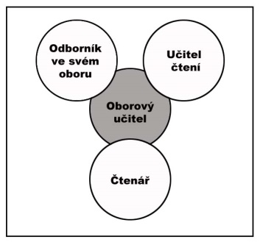 Zdroj: Řízení školy 6/2020

## 3.9 Prožitkové učení

Nejčastěji se s učením pomocí prožitku setkáváme v mateřských školách, ale dobré uplatnění lze nalézt i u žáků na prvním stupni základní školy.

Velmi intenzivně se prožitkovým učením zabýval americký pedagogický reformátor John Dewey, který svůj model zkušenostního učení popsal ve třech fázích: pozorování okolí a hledání impulzu, promýšlení zkušeností nasbíraných v minulosti a úsudek, který kombinuje pozorování i promýšlení. Zdůrazňuje, že učení spojuje zážitek a pojem, pozorování a aktivitu. Zážitek by měl být tou hlavní hnací silou u žáků, měl by vzbudit zvědavost, podpořit iniciativu a vyvolat touhu. (Hanuš, Chytilová, 2009)

Jean Piaget rozlišuje dvě základní dimenze: zážitek a koncept. Vychází z předpokladu, že rozvoj myšlenek v dospělém věku je tvořen množstvím zážitků. (Hanuš, Chytilová, 2009)

Ivo Jirásek vymezuje základní pojmy zážitkové pedagogiky, prožitek a zážitek. *„Pro okamžik přítomné aktivity vyhrazujeme slovo prožitek (a proto také praktické působení jako výchovu prožitkem). Jestliže však tento prožitek uplyne do minulosti a my se k němu vracíme, můžeme tento modus označit jako zážitek. Cílem výchovy prožitkem je získání určité trvalejší podoby prožité události, jejíž výsledky můžeme uplatnit i v jiných situacích. Tuto formu pak můžeme nazývat zkušeností.“* (Jirásek, 2004)

Při školní výuce vyrušují nejvíce ti žáci, kteří se nudí nebo zcela neporozuměli zadanému úkolu. Pokud jim ale umožníme své učení prožívat a pomocí nových zkušeností proměňovat v zážitky, nejen že začnou mít z učení radost, budou se obohacovat, rozvíjet svou osobnost, lépe se soustředit, ale také pociťovat uspokojení ze své práce.

# 4 PRAKTICKÁ ČÁST

V názvu této diplomové práce je příprava a realizace čtenářských lekcí. Nabízí se otázka, zda se čtenářské lekce v hodinách literatury skutečně používají a čtenářskou gramotnost rozvíjejí. Výzkumů na toto téma je jistě nespočet. Hlavním cílem praktické části je ověření vybraných aktivit, metod a strategií zaměřených na rozvoj čtenářské gramotnosti přímo v edukační realitě u žáků 3. ročníku základní školy, což nás vedlo ke kvalitativnímu výzkumu. Nekladli jsme si za cíl zkusit všechny aktivity uvedené v teoretické části této práce, ale co nejvíce se přiblížit reálné situaci v pedagogické praxi. Východiskem pro nás byly výzkumy PIRLS, které poukazovaly na špatné výsledky žáků a výzkum Radky Wildové, o různém přístupu ke čtenářské gramotnosti v evropském kontextu. Na počátku je také nutné uvést, že celý výzkum značně komplikovalo uzavření škol kvůli nepříznivé epidemiologické situaci v České republice.

Za nedílnou součást uskutečnění zamýšlených výzkumných snah považujeme přímé pozorování výchovně-vzdělávacího procesu, v našem případě hodin českého jazyka a literatury.

Praktická část je členěna podle zrealizovaných čtenářských lekcí, ve kterých je podrobně popsán průběh lekce i s časovou dotací, která této aktivitě byla věnována. Na konci každé lekce jsou potom uvedeny problémové úlohy, ukázky práce žáků a doporučení pro pedagogy.

## 4.1 Charakteristika školy

Škola, ve které se výzkum realizoval, se nachází v městě s osmdesáti tisíci obyvateli a patří k největším školám ve městě. Poloha školy je uprostřed velkého sídliště. V bezprostřední blízkosti školy se nachází velký panelový dům se sociálními byty a děti těchto nájemníků jsou žáky školy. Školu navštěvuje 750 žáků, o které se stará 55 pedagogických pracovníků. V učitelském sboru převažují ženy. Škola pracuje podle vzdělávacího programu „Základní škola“, výchovně-vzdělávací metodika je tradiční. Specifikem této školy je, že se zaměřuje na výuku metody Hejného v hodinách matematiky na prvním stupni a na výuku volejbalu ve sportovních třídách na 2.  stupni. Škola má vlastní knihovnu a přímo vedle budovy školy je i městská knihovna.

## 4.2 Charakteristika třídy

Výzkum byl realizován v roce 2020/2021 s žáky třetího ročníku. Věnovali jsme se podrobně pouze jedné třídě, kterou tvoří 15 chlapců a 7 dívek. Jeden žák má přiznaná opatření převažujícího stupně číslo 3 pro nerovnoměrný vývoj s výraznými projevy psychomotorického neklidu, impulzivity, emoční lability a zvýšené dráždivosti na podkladě pomalejšího zrání a možného oslabení CNS. Tomuto žákovi byl přiznán asistent pedagoga. Třem žákyním je poskytována 1 hodina týdně intervence. Jedna žákyně má výukové obtíže ve čteném a psaném projevu v důsledku oslabení vyjadřovacích schopností a rozložení kognitivního potenciálu a grafomotorických obtíží. Druhá žákyně má specifické obtíže v písemném a čteném projevu, výraznější oslabení zrakové i sluchové percepce, fonologického uvědomění a bezprostřední sluchové pracovní paměti. Třetí dívka má rovněž specifické obtíže v písemné a čteném projevu, navíc i kolísající pozornost a pomalejší pracovní tempo. Dalšímu žákovi není přiznaná intervence, 1 hodina týdně speciálně pedagogické péče. Má podpůrné opatření číslo 2 z důvodu výrazných obtíží v soustředění, snadné unavitelnosti a obtíží ve čteném a písemném projevu. Jeden chlapec má obtíže v osobní a sociální nezralosti, impulzivity, emoční lability, s potřebou být středem pozornosti a motorickým neklidem. Tomuto chlapci nebylo doposud přiznáno žádné podpůrné opatření. Celkem tedy šest žáků, kteří potřebují individuální dopomoc od pedagoga či asistenta pedagoga.

## 4.3 Charakteristika čtenářských lekcí

Čtenářské lekce se uskutečňovaly dvakrát až třikrát měsíčně. Po zavření škol kvůli pandemické situaci v České republice probíhaly lekce v rámci konzultací s menším počtem žáků.

V hodinách jsme se soustředili na to, jestli výuka ve čtenářských lekcích probíhá podle modelu E-U-R, dále na vybrané aktivity, metody a strategie a také na to, které úlohy činí žákům obtíže. Ve sborníku čtenářských lekcí uvádíme i lekce, které se nezrealizovaly. Zvolené metody byly aplikovány do výuky tak, aby v maximální míře podporovaly motivaci žáků pro čtení, využívaly jejich aktivitu a tvořivost a zároveň vyhovovaly jejich stupni rozvoje. Všechny měly za cíl podporovat rozvíjení čtenářské gramotnosti.

Z tohoto plánu vyplynula kritéria pro zhodnocení čtenářských lekcí:

* model E-U-R;
* asociační aktivity;
* metody kritického myšlení;
* kooperativní učení;
* samostatná práce;
* čtenářská dílna;
* dramatizace;
* projektové učení;
* oborové učení;
* prožitkové učení.

## 4.4 Očekávané výstupy výzkumu

V prvé řadě je očekávaným výstupem zlepšení čtenářských dovedností žáků. Použitím různých strategií v lekcích jsme chtěli, aby žáci s textem pracovali pokaždé jiným způsobem a nedošlo ke stereotypní práci. Různorodost lekcí měla za cíl nejen přinutit žáky, aby přemýšleli o úkolech z různých úhlů, ale aby jim přinášely radost a prožitek z četby. Až edukační realita ukázala, že některé čtenářské lekce či aktivity v nich je nutné upravit, vyjmout či poskytnout žákům na jejich plnění více času.

Osobním cílem bylo vytvořit edukační pomůcky pro rozvíjení čtenářské gramotnosti pro další praxi. Sborník těchto lekcí a aktivit přikládáme v závěru práce jako možnou inspiraci dalším pedagogickým pracovníkům.

V tabulce uvádíme přehled použitých metod v jednotlivých čtenářských lekcích.

*Tabulka č. 2: Přehled použitých metod*

|  |  |  |  |  |  |  |  |  |
| --- | --- | --- | --- | --- | --- | --- | --- | --- |
| Použité metody | Čtenářská lekce "Dopisy od Felixe" | Čtenářská lekce "Jak se Trivoj smrskl" | Čtenářská lekce "Pohádky skřítka Medovníčka" | Aktivita "Tvoříme otázky hlavních postav" | Čtenářská lekce "Povídání o pejskovi a kočičce" | Čtenářská lekce "Proč musí být deštníkáři" | Čtenářská lekce "Anton a Jonatán" | Čtenářská lekce "Loupež" |
| model E-U-R | X | X | X | X | X | X | X | X |
| asociační metody | X | X | X |  | X | X | X | X |
| metody kritického myšlení | X | X | X | X | X | X | X | X |
| kooperativní učení |  | X | X |  | X |  | X | X |
| samostatná práce | X |  | X | X | X | X | X | X |
| čtenářská dílna |  |  |  | X |  |  |  |  |
| dramatizace |  |  |  |  |  | X |  |  |
| projektové učení |  |  |  |  |  |  |  |  |
| oborové čtení |  |  |  |  |  |  |  |  |
| prožitkové učení | X | X | X | X | X | X | X | X |

# 5 ČTENÁŘSKÉ LEKCE

## 5.1 Popis čtenářské lekce „Dopisy od Felixe“

**Ročník:** 3. ročník

**Cíl:**

* žák odhaduje prostředí a postavy příběhu z vystavených předmětů;
* žák rozvíjí svou představivost a fantazii prostřednictvím psaní vlastního příběhu;
* žák shrnuje svými slovy přečtený text v párovém čtení;
* žák analyzuje přečtený text a dokáže odpovědět na otázky týkající se přečteného textu;
* žák prezentuje svou práci;
* žák zlepšuje své komunikační dovednosti;
* žák napíše krátkou textovou zprávu;
* žák naslouchá druhým při společném sdílení svých prací.

**Použité metody:** Odhadování prostředí a postav příběhu; volné psaní; řízené čtení s otázkami; párové čtení; tiché čtení, představa o hlavní postavě; krátká textová zpráva pro hlavní postavu.

**Pomůcky:** Předměty v kufru - fotoaparát, plyšová hračka, svačina v ubrousku, letenka, opalovací krém, sluneční brýle, klobouk…; text pro řízené čtení s otázkami pro učitele; text pro párové čtení žáků; pracovní list – představa o hlavní postavě; text pro tiché čtení; dopis a obálka od Felixe pro každého žáka, nebo alespoň jeden pro celou třídu; obrázek zmenšeného mobilu pro každého žáka, přesýpací hodiny.

**Časová dotace:** 90 minut (2 vyučovací hodiny)

**Průběh čtenářské lekce**

**Evokace: (celkem 30 minut)**

**Předměty k navození tématu příběhu** (5 minut)

V úvodu hodiny učitelka ukázala žákům předměty: kufr, fotoaparát, plyšovou hračku, svačinu v papírovém pytlíku, opalovací krém, sluneční brýle aj. Vyzvala žáky, aby zkusili tipovat v jakém prostředí (kde?) a jaké postavy (kdo?) by v příběhu mohly vystupovat. Tipy žáků zapisovala na tabuli do dvou sloupců s názvy „KDE?, KDO?“.

**Volné psaní** (10 minut)

Děti na základě ukázaných předmětů psaly příběh. Učitelka žákům zopakovala pravidla volného psaní a žákům připomenula, že se nehodnotí pravopis. Na větších přesýpacích hodinách mohli žáci sledovat, kolik jim ještě na psaní zbývá času. Učitelka poskytla žákům nejdříve pět minut, ale po uplynutí času zjistila, že plno žáků by potřebovalo časový limit prodloužit a tak přidala dalších pět minut.

**Sdílení prací** (20 minut)

Po volném psaní si žáci své napsané texty sdíleli ve dvojicích. (5 minut). Učitelka se následně zeptala žáků, zda někdo doporučí kamarádův text, který ho zaujal. Zájem žáků o sdílení svých textů byl velký. (15 minut)

**Uvědomění: (celkem 30 minut)**

**Řízené čtení s otázkami** (10 minut)

Učitelka předčítala text z knihy, v určitých místech čtení se zastavila a ptala se žáků na otázky: *Jak myslíte, že to tatínek chce udělat?, Co znamená, že jsou Žofie a Felix nerozluční přátelé?, Jak je možné, že Felix Žofii vždycky chápal?* Žáci spontánně na otázky odpovídali.

**Párové čtení** (10 minut)

Učitelka rozdala žákům do dvojic text knihy, který byl rozdělen na menší části. Vyzvala je k párovému čtení. Jeden žák četl, druhý pouze poslouchal. Po přečtení části žák, který poslouchal, řekl svými slovy obsah přečteného. Pak si role vyměnili.

**Úkoly k přečtenému textu** (5 - 10 minut)

Učitelka zadala žákům úkoly k textu. Žáci se vraceli k textu a snažili se v něm objevit odpověď na otázky: *Ze které věty poznáme, že se děj odehrává na letišti? Jaká věta nám napoví, kdy se děj odehrává? Ve které větě najdu, co Lenka udělala pro svou sestřičku?* *Ze které věty poznám, jak se Žofie cítila?* Kontrola odpovědí proběhla s celou třídou.

**Reflexe: (celkem 30 minut)**

**Návrat k prostředí a postavám** (5 minut)

Učitelka se vrátila k zapsaným tipům žáků týkajících se prostředí a postav, které zapsala v úvodu hodiny na tabuli. Všechny znovu společně s žáky procházela. Tipy, které se netýkaly příběhu o Felixovi a Žofii, škrtala.

**Představa o hlavní postavě** (7 minut)

Učitelka předala žákům pracovní listy, do kterých měli za úkol nakreslit, jak si představují plyšového králíčka Felixe a rovněž dopsat, co si myslí, že se s králíčkem vlastně stalo.

**Tiché čtení** (5 minut)

Zbývající text si žáci četli samostatně tichým čtením.

**Dopis od Felixe** (5 minut)

Na žáky, kteří své tiché čtení dokončili, čekal dopis od Felixe. Každý žák dostal svou obálku, se svým jménem a mohl si tak v klidu přečíst svůj dopis.

**SMS zpráva pro Felixe** (3 minuty)

Posledním úkolem lekce bylo, napsat Felixovi textovou mobilní zprávu jako odpověď na dopis, který si právě přečetli.

**Ukázky prací žáků:**

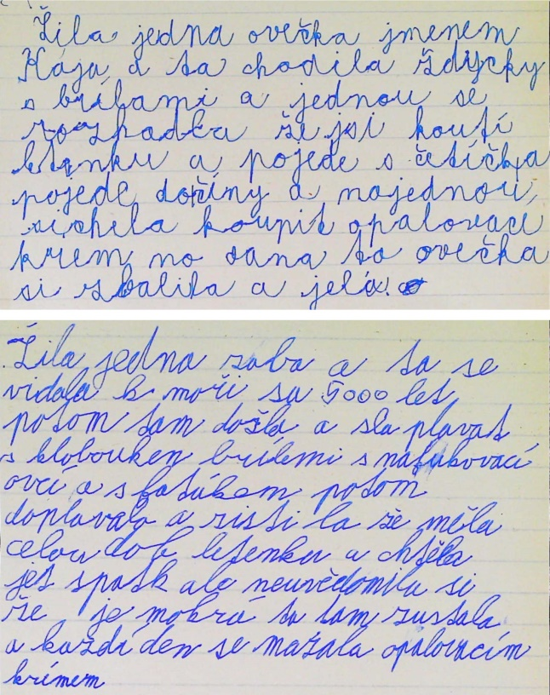 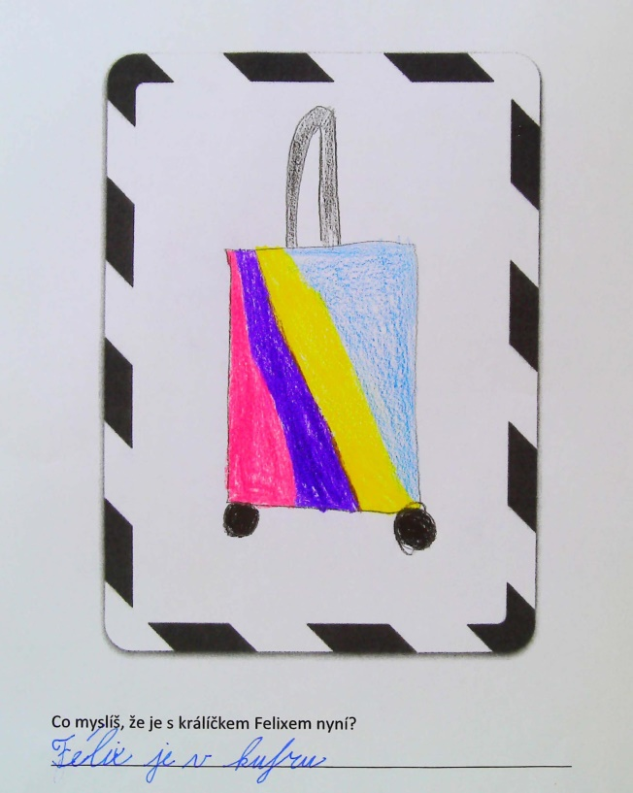

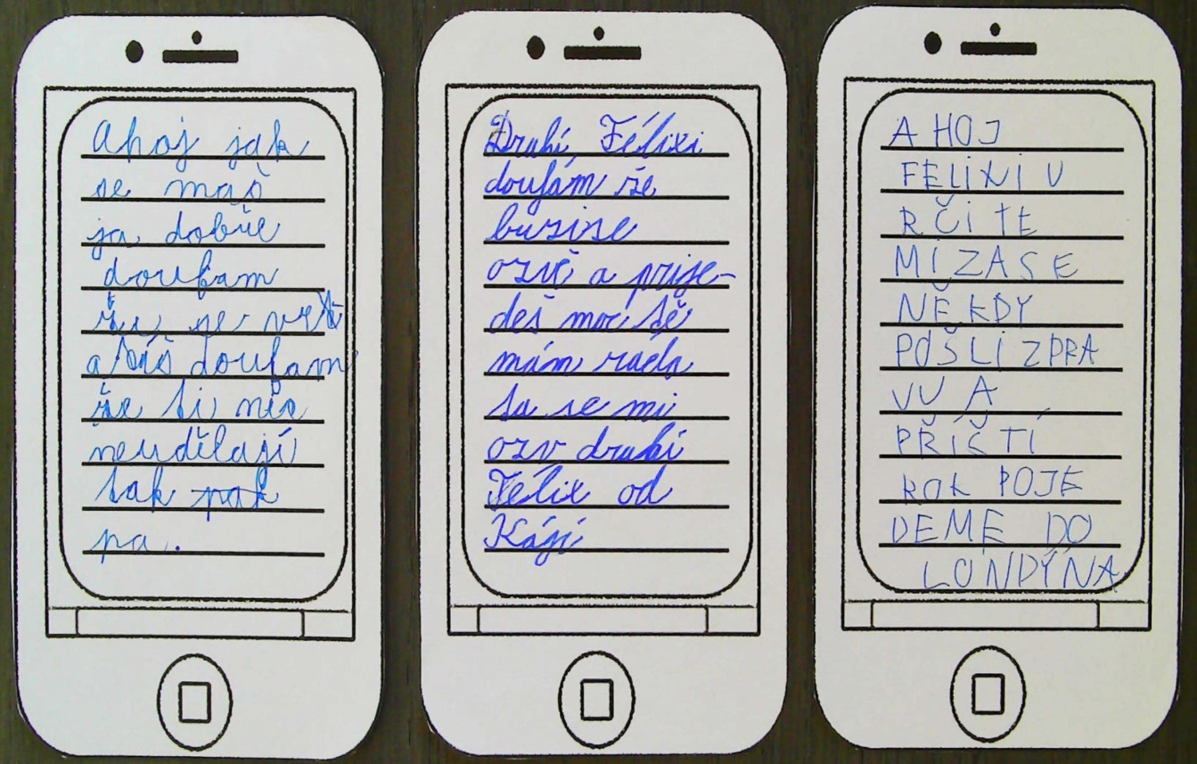

**Úlohy, které žákům dělaly obtíže:**

* Při úvodní evokaci několik žáků záměrně uvádělo nesmyslné odhady postav a místa, kde se příběh může odehrávat. Učitelka však zapisovala na tabuli vše a nijak nesmyslné tipy nekomentovala.
* Několik žáků neporozumělo pokynům a ve volném psaní psali příběh ne o vystavených předmětech, ale o odhadech, které viděli na tabuli. Ani tohle učitelka nekomentovala.

**Doporučení:**

* Využívejte pomůcky, které pomohou žákům stále sledovat, kolik ještě mají času na splnění úkolu. Vhodné jsou větší barevné přesýpací hodiny, na které vidí každý žák ve třídě.
* Akceptujte rozmanité myšlenky žáků.
* Rozfázujte úkoly. Nezahlcujte žáky mnoha pokyny. Úkoly formulujte jasně a srozumitelně. Pro některé žáky je pište na tabuli, pomáhá jim to. Případně úkol několikrát zopakujte.
* Seznamujte žáky s tím, co chcete, aby při jednotlivých aktivitách dodržovali – např. zastavit se a nečíst text dál, dodržet časový limit apod.
* Poskytujte žákům dostatek času na splnění úkolů.
* Upravte rozsah textu pro pomalejší čtenáře tak, aby stíhali tempo třídy.
* Pokud nemáte možnost vytvořit dopisy a obálky pro každého žáka jednotlivě, postačí jeden dopis pro celou třídu.

## 5.2 Popis čtenářské lekce „Jak se Trivoj smrskl“

**Ročník:** 3. ročník

**Cíl:**

* žák rozvíjí svou představivost a fantazii při kreslení obalu knihy podle jejího názvu;
* žák uvažuje o vlastnostech hlavní postavy;
* žák propojuje život hlavní postavy s vlastním životem;
* žák dokáže napsat svou adresu do výherního kuponu;
* žák prezentuje svou práci;
* žák analyzuje přečtený text a dokáže odpovědět na otázky týkající se přečteného textu;
* žák zlepšuje své komunikační dovednosti při skupinové práci;
* žák naslouchá druhým při společném sdílení svých prací.

**Použité metody:** Odhadování příběhu;řízené čtení s ukázkou ilustrací; co by bylo, kdyby; kooperativní učení; myšlenková mapa.

**Pomůcky:** Pastelky; větší papíry složené napůl jako kniha; větší papír, který se dá schovat na pokračování lekce; text k řízenému čtení; obrázky z knihy v elektronické podobě; pracovní list na psaní odpovědí z textu; karty na rozdělení do skupin + žolíky; text ke čtení ve skupinách, výherní kupon s adresou; text, co měl Trivoj ve skříni; myšlenková mapa s obrázkem skříně, přesýpací hodiny.

**Časová dotace:** 135 minut (3 vyučovací hodiny)

**Průběh 1. vyučovací hodiny**

**Evokace: (20 minut)**

**Hrajeme si na ilustrátora** (15 minut)

Učitelka zahájila práci nápisem na tabuli, kde uvedla název knihy „Jak se Trivoj smrskl“ a pod něj zapsala také slovo „autor“ a jméno autorky knihy. Pod autora napsala slovo „ilustrátor“. Žáci dostali přeložený větší papír na polovinu a obdrželi pokyn, že si teď mají zahrát na ilustrátora, který dostal za úkol vymyslet obálku nové knihy s tímto názvem. Na místo ilustrátora měli zapsat své jméno.

**Výstava prací** (3 minuty)

Učitelka zastavila práci a oznámila žákům, že teď bude probíhat výstava prací. Dále žákům sdělila, že práci druhých nehodnotíme nahlas, obrázky si jen prohlížíme. Každý žák se mohl volně procházet po třídě a prohlížet si práce ostatních.

**Odhady žáků** (2 minut)

Učitelka položila žákům otázku, zda přemýšleli při tvorbě knižní obálky o tom, co se v příběhu vlastně odehrává a proč se Trivoj smrskává. Odhady žáků zapisovala na větší papír.

**Uvědomění: (25 minut)**

**Řízené čtení s ukázkou ilustrací** (5 minut)

Učitelka četla ukázku z knihy a na interaktivní tabuli ke čtenému textu promítala ilustrace z knihy.

**Co by bylo, kdyby?** (10 minut)

V pracovním listu měli žáci za úkol zapsat, jak by reagovali lidé přímo z jejich blízkého okolí na stejnou situaci, která se děla s Trivojem. Na pracovním listu doplňovali jejich domněnky, co by řekla jejich máma, táta, paní učitelka nebo spolužák ve škole.

**Sdílení zapsaných odpovědí** (10 minut)

Nejdříve si žáci sdíleli své odpovědi ve dvojicích a potom dobrovolníci, kterých bylo větší množství, četli své odpovědi před celou třídou.

**Průběh 2. vyučovací hodiny**

**Uvědomění (45 minut)**

**Rozdělení do skupin** (5 minut)

Učitelka pověřila dva žáky rozdáním karet, ale ještě předtím vybrala 4 žáky, kterým předala tzv. žolíka. Tito žáci si mohli vybrat skupinu, každý jinou, ve které se rozhodli pracovat. Učitelka dopomáhala žákům rozdělit se do skupin a určila jim nové místo na práci.

**Čtení ve skupinách a práce v pracovním listu** (10 minut)

Žáci pracovali s jedním pracovním listem ve skupinách.

**Vyplnění výherního kuponu s adresou** (15 minut)

Učitelka mezitím, co žáci odpovídali na otázky v pracovním listu, rozdala každému žákovi výherní kupon z cereálií. Zopakovala, jak se správně píše adresa a některým žákům poradila ze své evidence žáků číslo popisné z jejich adresy, které zapomněli.

**Paměť a myšlenková mapa** (10 minut)

Dalším úkolem bylo přečíst si krátký text o všech věcech, které si Trivoj schovával ve skříni. Tento úkol sloužil k rozvíjení krátkodobé paměti u žáků. Poté žáci zaznamenávali do myšlenkové mapy co nejvíce věcí, které si z textu zapamatovali.

**Rychlá kontrola a sdílení výsledků s ostatními skupinami** (5 minut)

**Průběh 3. vyučovací hodiny**

**Uvědomění (15 minut)**

**Čtení ve skupinách** (15 minut) – žáci se střídali ve čtení pokračování příběhu o Trivojovi.

**Reflexe (25 minut)**

**Dočtení příběhu** (20 minut)

Učitelka dočetla žákům příběh.

**Návrat k původním odhadům žáků** (5 minut)

Učitelka se vrátila k většímu papíru, kde první vyučovací hodinu zapisovala odhady dětí, co se vlastně v příběhu stalo. Dokončila s žáky lekci tím, že postupně probírala každý odhad dítěte, vracela se v příběhu, zda to byl správný odhad či nikoli.

**Ukázky prací žáků:**

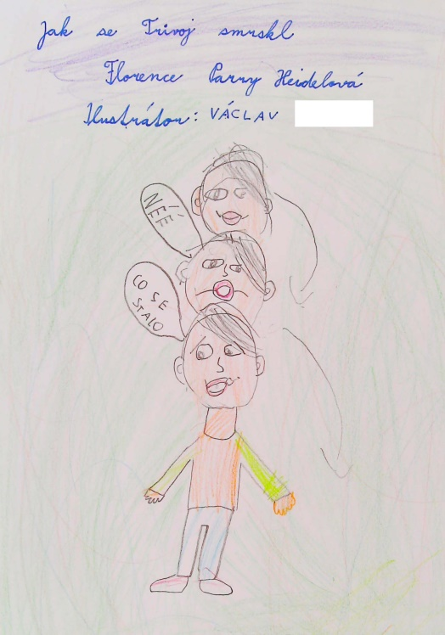

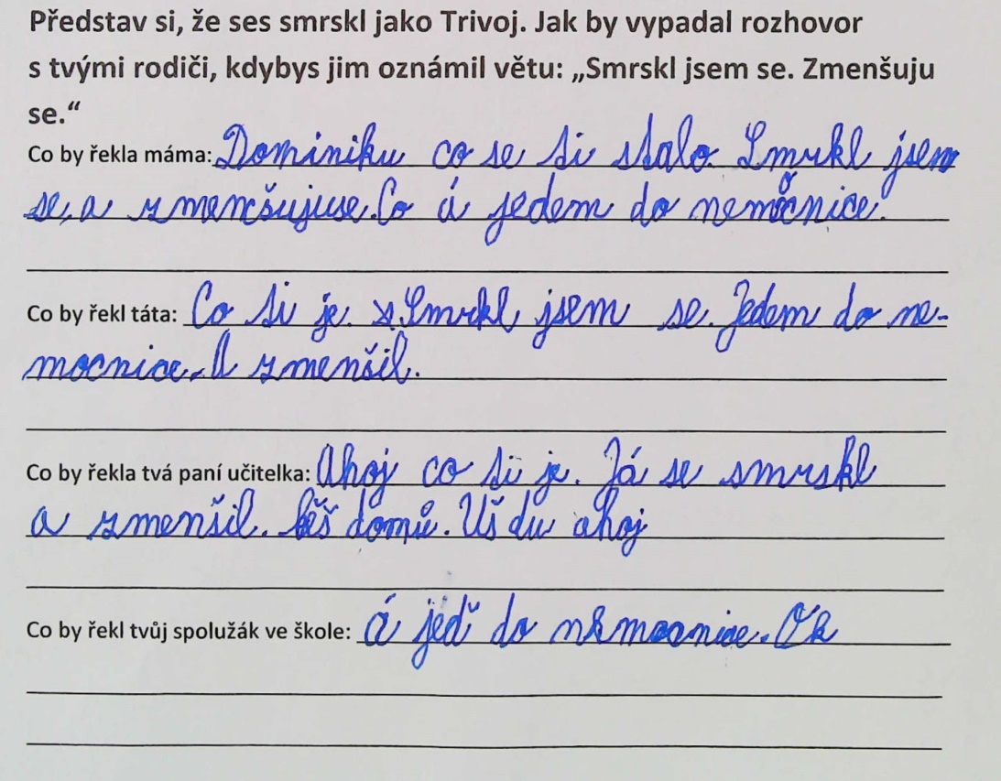

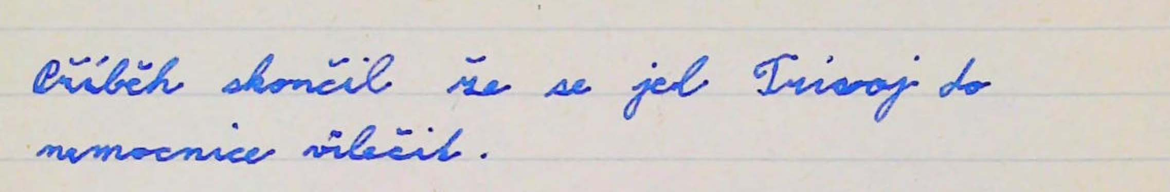

**Úlohy, které žákům dělaly obtíže:**

* Hrajeme si na ilustrátora – chlapec se zeptal, co to znamená „smrskl“, ale učitelka mu řekla, ať zkusí na obal nakreslit to, co si pod tímto slovem představuje.
* Paměť a myšlenková mapa - Někteří žáci text přečetli, ale nezapamatovali si, co vlastně přečetli.
* Čtení ve skupinách – některé skupiny byly hlučné a rušily tím ostatní skupiny.

**Doporučení:**

* Mějte prostor, kde mohou žáci své vypracované práce prezentovat. Budou vědět, že je důležité věnovat se i úpravě a obsahu.
* Dávejte do čtenářských lekcí a aktivit předměty, se kterými se žáci mohou setkat ve skutečném životě. Tuto zkušenost pak mohou využít.
* Využívejte kooperativní učení, protože podporuje spolupráci.
* Při losování žáků do skupin, používejte různých metod – pexeso, kartičky, losovací kartičky (dále „losovátka“), obrázky apod.

## 5.3 Popis čtenářské lekce „Pohádky skřítka Medovníčka“

**Ročník:** 3. ročník

**Cíl:**

* žák vnímá estetickou hodnotu hudební ukázky;
* žák prezentuje svou práci;
* žák strukturuje své dosavadní poznatky o včelách a zapisuje je vlastními slovy;
* žák zlepšuje své komunikační dovednosti při skupinové práci;
* žák diskutuje při společné práci ve skupině;
* žák shrnuje svými slovy přečtený text v párovém čtení;
* žák analyzuje přečtený text, definuje a zapisuje nové poznatky z přečteného textu;
* žák naslouchá druhým při společném sdílení svých prací.

**Použité metody:** Evokace pomocí hudební ukázky;kooperativní učení; brainstorming;řízené čtení; odhadování; párové čtení; pětilístek.

**Pomůcky:** Karty, losovátka; bílé papíry, pastelky, fixy, tužky; interaktivní tabule, panel či magnetofon; text pro řízené čtení; barevné fixy pro skupinovou práci; přesýpací hodiny nebo časovač; text pro párové čtení; pracovní list s plástvemi; linkované papíry A6 na pětilístek.

**Časová dotace:** 45 minut (1 vyučovací hodina)

**Průběh čtenářské lekce**

**Evokace: (celkem 23 minut)**

**Rozdělení žáků do menších skupin – hmyzí kartičky** (5 minut)

Učitelka předala dvěma žákům kartičky, na kterých byly různé skupiny hmyzu. Žáky vyzvala, aby se rozdělili do skupin podle obrázků. Někteří žáci postávali se svou kartičkou, jiní aktivně vyhledávali spolužáky ke své kartičce. Nejdříve se setkala skupina „motýlů“, která na tuto skutečnost upozornila i pedagoga. Nakonec se to podařilo všem žákům. Vytvořili pět skupin po čtyřech žácích. Dva žáci měli na své kartě symbol žolíka a tak si vybrali skupinu, do které chtěli jít pracovat. Bylo vidět, že s rozdělováním do skupin třída pracuje často, protože děti pracovaly samostatně a sebejistě.

**Skladba a brainstorming** (4 minuty)

Jako evokaci tentokrát učitelka zvolila ukázku skladby Nikolaje Rimskij Korsakova – Let čmeláka a skupinový brainstorming. Ve skupinách měli žáci linkované papíry velikosti A6, na které měli psát vše nebo kreslit, co je napadne při poslechu této skladby. Učitelka procházela v průběhu skladby třídou. Pokud zaznamenala, že papír skupiny je prázdný, znovu zopakovala pokyny k práci.

**Sdílení výstupů ze skupinového brainstormingu na tabuli** (2 minuty)

Ještě než začala učitelka zapisovat odhady žáků, vyzvala skupiny, aby ze svých tipů vybraly pouze jeden tip, který se zapíše na tabuli. Po krátké domluvě byly skupiny připraveny nahlásit svůj odhad, který zapsala na tabuli. Na tabuli zapsala tyto odhady: vítr, muzika, včely, písnička, hudební nástroje.

**Řízené čtení** (1 minuta)

Tato metoda rychle uvedla žáky do děje. Většina třídy soustředěně poslouchala.

**Nový odhad** (1 minuta)

Učitelka se po přečtení textu skupin zeptala, jestli by chtěly do odhadů něco připsat. Všechny skupiny chtěly dopsat „skřítek Medovníček“. Učitelka připsala nový odhad ke všem stávajícím a vyzvala žáky, aby se posadili na svá místa. Učitelka prozradila, že připravený text bude o včelách. Skupina, která navrhovala odhad včely, se hlasitě zaradovala.

**Skupinová práce – „Kolečko“ - co všechno víme o včelách** (10 minut)

Všem skupinám učitelka rozdala jinou barvu fixy a řekla, že tato barva je teď jejich skupiny a fix si budou přenášet s sebou. Zadala pokyny pro práci. Skupiny měly zapisovat všechny informace, které jsou jim známé o včelách. Na interaktivní tabuli nastavila dvě minuty a po uplynutí času se skupina přesunula k jinému papíru. Zde si žáci přečetli, co za informace napsala skupina před nimi a doplnili papír svou barvou o informace, které chyběly. Takto po třech minutách se jedna skupina objevila u všech papírů ve třídě. Po skončení této aktivity učitelka vystavila práce všech skupin. Co bylo zapsáno na listech, se společně nesdílelo, protože skupiny měly možnost všechno si přečíst při práci.

**Uvědomění (15 minut)**

**Párové čtení** (10 minut)

Žáci obdrželi text na párové čtení a okamžitě se pustili do práce. Bylo zřejmé, že se s touto aktivitou nesetkávají poprvé, ale pro jistotu stejně učitelka zopakovala, jak mají žáci pracovat. Jeden žák četl, druhý poslouchal a po přečtení svými slovy řekl, o čem se četlo. Pak si úlohy vyměnili.

**Plástve – nové informace** (5 minut)

Z textu, který žáci právě přečetli, nechala učitelka, aby si každý vybral dvě informace o včelách, které byly pro něj nové. Tyto si každý žák zapsal do pracovního listu v podobě včelích pláství.

**Reflexe (7 minut)**

**Pětilístek – Včela** (3-5 minut)

Žáci vyplnili pětilístek na téma včela. Někteří pracovali samostatně, jiným žákům učitelka dopomáhala tím, že říkala, co na kterou linku mohou žáci zapsat. První řádek měli všichni totožný – včela. Na dalších dvou linkách měli žáci uvést přídavná jména týkající se včely. Pod tuto linku měli napsat tři slovesa. Na čtvrtý řádek větu, která se skládá ze čtyř slov a na poslední linku na pátém řádku synonymum ke slovu včela, nebo slovo, kterým by včelu vystihli jedním slovem.

Poslední minuty vyučovací hodiny věnovala učitelka otázkám. Zadala jich několik: *Líbil se vám text o včelách? Přečetli byste si knihu? Co si o včelách myslíte?*

**Ukázky prací žáků:**

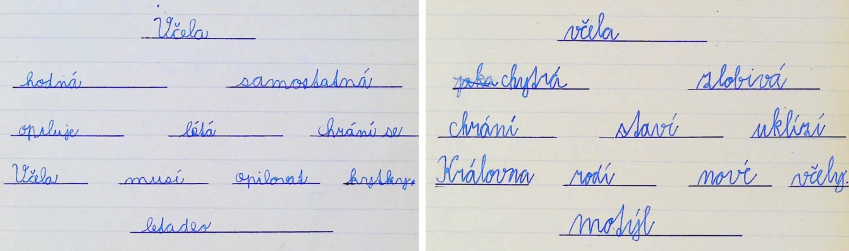

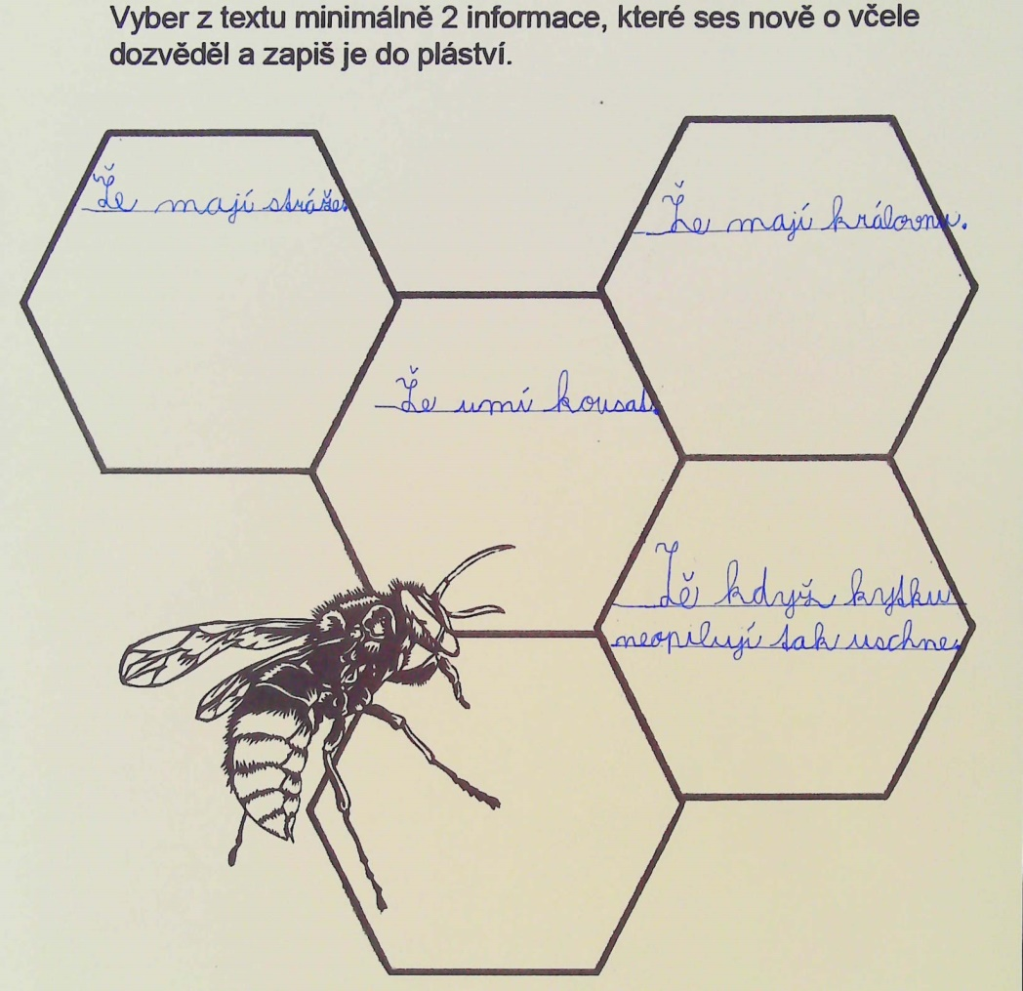

**Úlohy, které žákům dělaly obtíže:**

* Evokace hudbou byla pro žáky nová a někteří vůbec nepochopili, neslyšeli nebo zapomněli zadání, že mají psát, jaké v nich tato hudba vyvolává pocity.
* Pětilístek – žákům dělalo obtíže vymyslet na hlavní téma synonymum.
* Párové čtení – pomalejší žáci potřebovali více času a následně text četli znovu, protože museli vypracovat dvě nové informace o včelách.

**Doporučení:**

* Barevně odlište méně náročný text pro pomalejší žáky. Zadejte jim méně čtení než zdatnějším čtenářům.
* Pro rychlejší čtenáře si připravte další zajímavosti o včelách, které jim lze nabídnout v každém volném okamžiku, kdy např. čekají na ostatní.
* Hudba nabízí v evokační části možnost uvědomit si své pocity, neexistují správné nebo špatné odhady žáků.
* Střídejte podobu pětilístku (např. květina), pracovních listů (např. zapisování do pláství), předejdete stereotypní práci. Inspirací může být kniha „Zakousněte se do knihy“ od autorky Kláry Smolíkové, která je plná pracovních listů zaměřených na rozvoj čtenářství.

## 5.4 Popis aktivity „Tvoříme otázky hlavních postav“

**Ročník:** 3. ročník

**Cíl:**

* žák odhaduje téma hodiny ze symbolu;
* žák prezentuje svou práci;
* žák uvažuje o vlastnostech a možných problémech hlavní postavy;
* žák vymyslí otázku za hlavní postavu;
* žák odpoví hlavní postavě na položenou otázku;
* žák odhaduje hlavní postavu podle obalu knihy;
* žák naslouchá druhým při společném sdílení svých prací.

**Použité metody:** Odhadování, tvoření otázek a odpovědí, tiché čtení.

**Pomůcky:** Různé knihy ze školní knihovny, knihu si mohou přinést žáci sami (nejlépe o několik knih více než je žáků, pak mají na výběr); linkované papíry velikosti A6, přesýpací hodiny.

**Časová dotace:** 45 minut (1 vyučovací hodina)

**Průběh čtenářské lekce**

**Evokace: (23 minut)**

**Knihy ve tvaru otazníku** (3 minuty)

Knihy učitelka naskládala na koberec do tvaru otazníku. Úvodní otázka zněla: Proč myslíte, že jsou knihy uspořádány do tohoto tvaru? Žáci odpovídali různými odhady: Budete se na něco ptát? Budeme hledat otázky v knihách? Protože nevíme, co v těch knihách všechno je? Budeme hádat hádanky? Ale objevovaly se i odpovědi: Nevím. Možnost odpovědět dostali všichni žáci, i když se některé jejich odpovědi opakovaly.

Učitelka žákům prozradila, že dnešní aktivita se týká hlavních postav a otázek, které by si mohly hlavní postavy klást. Potom řekla žákům pokyny pro práci: „Až vám dám pokyn, vyberete si jednu knihu, o kterou se nebudete s nikým přetahovat. Pokud knihu uchopil někdo před vámi, přenechejte mu ji. Vyberte si místo ve třídě, kde se budete chtít do knihy začíst. Všímejte si v textu hlavních postav, které v příběhu vystupují a co dělají.“

Hned v úvodu této aktivity došlo k roztržce dvou chlapců, kteří se dohadovali o jednu knihu. Protože učitelka neviděla, kdo ji držel v ruce první, navrhla jim, aby za ně rozhodlo štěstí a dali si kámen-nůžky-papír. Chlapec, který prohrál, začal plakat, a tak mu učitelka pomohla vybrat jinou knihu.

**Tiché čtení** (20 minut)

Žáci si dle pokynů učitelky našli místo na koberci, v lavici nebo na sedácích a pustili se do čtení knih.

**Uvědomění: (10 minut)**

**Hlavní postava a její otázka** (5 minut)

Po tichém čtení žáci dostali za úkol vybrat si jednu z hlavních postav a napsat na papír její otázku. Učitelka uvedla jeden příklad pro lepší pochopení úkolu. Pokud jste četli příběh o mamince a holčičce, tak si vyberete jen jednu z postav. Když si vyberete maminku, představíte si, že jste maminka té holčičky z příběhu a vytvoříte otázku, kterou by asi maminka mohla položit, nebo ji mít třeba jen ve své hlavě. Např: Kde ta moje holka každé odpoledne běhá? S kým si hraje každé odpoledne moje dcera? Učitelka poté ukázala na místo, kde děti měly nachystané papíry na otázky.

Někteří žáci se pustili do úkolu, jiní si s ním nevěděli rady, a tak jim učitelka pomáhala. Doptávala se, o čem kniha byla. Jedna žákyně si vybrala knihu Staré řecké báje a pověsti a nevěděla, jak má vytvořit otázku. Učitelka žákyni znovu odkázala do textu a společně hledaly, na co by se mohla postava zeptat. Protože byli někteří žáci již hotoví se svou otázkou, tak jim učitelka řekla, aby si po zbytek času znovu četli ve vybrané knize.

**Otázky a odpovědi** (5 minut)

Učitelka svolala žáky zpátky do kruhu na koberec i s jejich otázkami a knihami. Vyzvala je, aby papíry skládali pořád na polovinu do co nejmenšího tvaru a potom je hodili doprostřed na koberec. Vyzvala jednu žákyni, aby papírky zamíchala. Potom všem řekla, že si jeden papírek vylosují a na něj napíší vymyšlenou odpověď, která by měla dávat smysl. Pokračujícím úkolem bylo, že podle postavy, která otázku pokládala, měli vložit papírek do knihy, ze které si myslí, že postava je. Odpovědi měli žáci napsané celkem rychle. V některých knihách nebyl vložen žádný papír, v některé knize jich byly hned čtyři.

**Reflexe (12 minut)**

**Postavy z knihy** (10 minut)

Učitelka vyzvala žáky, aby si každý vzal knížku, kterou četl a zkontroloval, zda papírek, který byl do knihy vložen, je tam správně. Ostatní, přebývající papíry se dostaly zpět ke svým autorům po přečtení hlavních postav. Žáci si přečetli odpovědi. Byli vyzvání, kdo by chtěl svou otázku a odpověď sdílet s ostatními.

**Doporučení / nedoporučení knihy** (2 minuty)

V závěru aktivity učitelka vyzvala žáky, zda by někdo chtěl ostatním doporučit případně nedoporučit knihu, kterou četl a uvést důvod proč ji doporučuje. Jeden chlapec uvedl, že se mu kniha dobře četla, druhý má rád příběhy psa Bolta. Jedna dívka uvedla, že se jí kniha nelíbila.

**Ukázky prací žáků:**

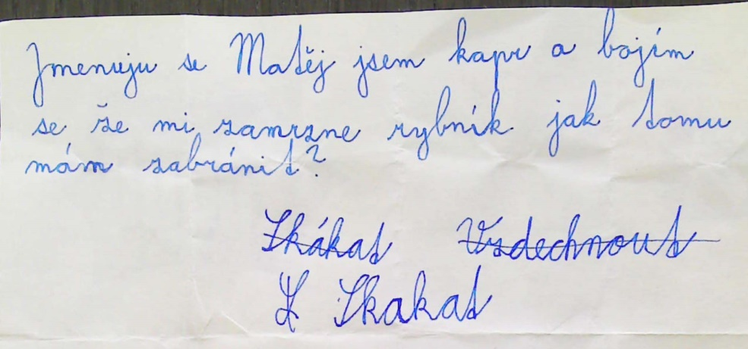

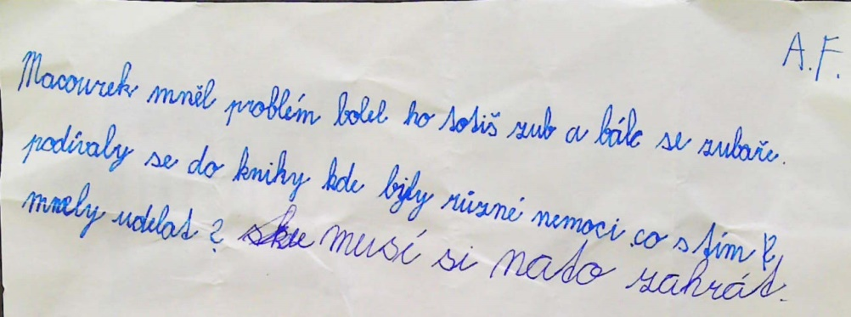

**Úlohy, které žákům činily obtíže:**

* Vytvoření otázky za nějakou postavu z knihy. Ztotožnění se s postavou.
* Přenechat knihu, kterou chtěli někomu jinému. Zpracovat zklamání.
* Vytvořit odpověď na otázku, která byla na lístečku.
* Odhadnout, ze které knihy může být postava pouze z názvu knihy.

**Doporučení:**

* Vybírejte kvalitní knihy a dostatečný počet, aby byl zajištěn výběr všemi žáky. Knihy lze půjčit i ve školní knihovně, můžeme vyzvat žáky, aby si přinesli vlastní knihu.
* Předcházejte konfliktům při výběru knihy. Domluvte s dětmi pravidla nebo můžete zvolit nějaký způsob losování
* Nedovolte žákům psát nesmysly při práci s fantazií. Pokud se někdo ptá na konkrétní otázku, měla by mu přijít odpověď, která dává smysl.
* Zařazujte tuto aktivitu vždy s nějakým časovým odstupem, aby měli žáci neustále nabídku nových knižních inspirací ke čtení.
* Pro oživení této aktivity se místo poskládaných lístečků může složit z napsaných otázek vlaštovka, která se pak rozlétne po třídě nebo se lísteček zmačká do sněhové koule, se kterou se hodí.
* Ubezpečujte žáky, že pokud se jejich odhad knihy nepovede, nic se neděje.

## 5.5 Popis čtenářské lekce „Povídání o pejskovi a kočičce“

**Ročník:** 3. ročník

**Cíl:**

* žák správně uspořádá písmena v přesmyčkách;
* žák shrnuje svými slovy přečtený text v párovém čtení;
* žák rozvíjí svou představivost, fantazii a tvořivost prostřednictvím psaní komiksu;
* žák prezentuje svou práci;
* žák strukturuje slova, která si zapamatoval z textu do alfaboxu;
* žák zlepšuje své komunikační dovednosti při práci ve dvojici;
* žák analyzuje přečtený text a odpovídá na otázky týkající se přečteného textu;
* žák naslouchá druhým při společném sdílení svých prací.

**Použité metody:** Přesmyčky, párové čtení, komiks, odpovědi na otázky z textu, alfabox.

**Pomůcky:** Zvířecí přesmyčky; karty, losovátka; text pro párové čtení; komiks; pracovní list s otázkami, přesýpací hodiny

**Časová dotace:** 45 minut (1 vyučovací hodina)

**Průběh čtenářské lekce**

**Evokace (23 minut)**

**Zvířecí přesmyčky** (5 minut)

Jako úvodní aktivitu tentokrát učitelka zvolila přesmyčky. Na pracovních listech žáci zaškrtávali názvy domácích zvířat a ze zbylých písmen se dozvěděli téma čtenářské lekce. Některým žákům učitelka s touto činností pomohla. Poté učitelka vyvolala jednoho žáka, aby řekl tajenku. Chlapec prozradil, že mu vyšlo: O pejskovi a kočičce. Ihned poté jim ukázala knihu a představila autora. Zeptala se dětí, jak se říká člověku, který kreslí obrázky do knížek a několik dětí se přihlásilo se správnou odpovědí.

**Losování do dvojic** (2 minut)

Před čtením si děti vylosovaly z klobouku kartičku s obrázkem a hledaly k sobě správnou dvojici. Příklady dvojic: jehla a nit, talíř a lžíce, hřeben a vlasy apod.

**Párové čtení** (16 minut)

Nově vzniklé dvojice si mohly vybrat místo ke čtení a začaly číst metodou párového čtení. Po čtení se učitelka zeptala, zda se někdo setkal se slovem, kterému nerozuměl. Nikdo z žáků se nepřihlásil.

**Uvědomění (10 minut)**

**Vyber si úkol – komiks nebo odpovědi na otázky** (10 minut)

Žáci si mohli vybrat po přečtení textu, zda budou psát komiks, nebo odpovídat na otázky. V pracovním listu pak bylo ještě potřeba seřadit věty podle správné posloupnosti a doplnit slova do vět. Pracovní list vypadal, že bude náročný, proto si větší část žáků vzala komiks. Jeden chlapec přišel v průběhu práce a chtěl si komiks změnit na otázky, což mu učitelka bez potíží umožnila. Nakonec práce oběma skupinám zabrala přibližně stejný čas.

**Reflexe (17 minut)**

**Sdílení prací** (5 minut)

Nejdříve sdílela své odpovědi skupina těch, co odpovídali na otázky. Většina dětí se hlásila a chtěla svou práci sdílet s ostatními. Potom učitelka vyzvala žáky s komiksem, aby udělali výstavu a své práce zavěsili na síť pomocí kolíčků.

**Alfabox** (5 minut)

V závěru lekce učitelka rozdala alfabox. Bylo vidět, že žáci už aktivitu znají a tak se hned všichni pustili do práce. Do okýnek, ve kterých byly zapsány písmena abecedy, měli za úkol zapsat všechna slova, na která si vzpomenou z příběhu. Učitelka zopakovala, že nemusí být všechna okýnka zaplněna.

**Společný alfabox** (2 minuty)

Na tabuli se objevil prázdný alfabox, který učitelka překreslila ve zvětšené verzi. Vyzvala žáky, aby chodili zapisovat postupně slova z jejich alfaboxů. Děti zapisovaly do jednotlivých okýnek. Jedna žákyně zapsala slovo, které v příběhu nebylo a tak se o tom vedla diskuse. Učitelka předala dívce text k opětovnému prozkoumání. Žačka slovo nenalezla a tak bylo z alfaboxu z tabule vymazáno.

**Ukázky prací žáků:**

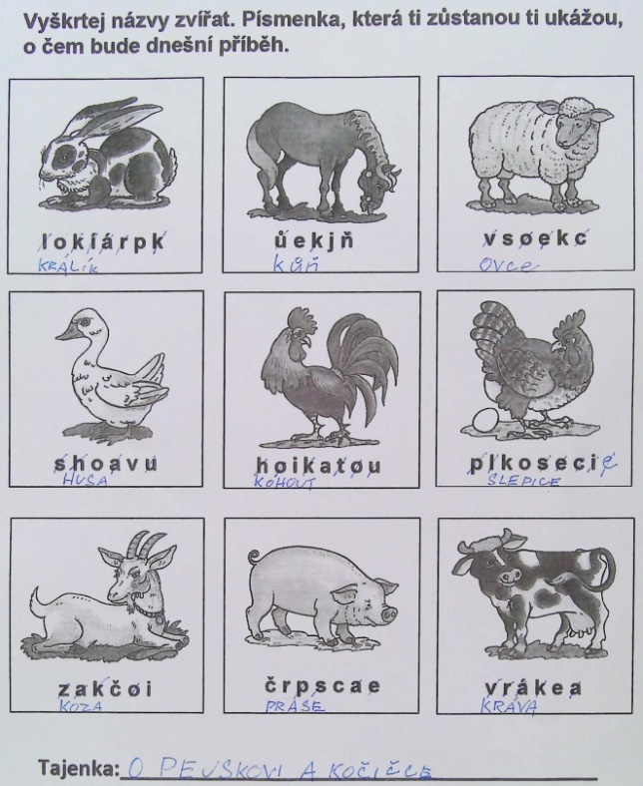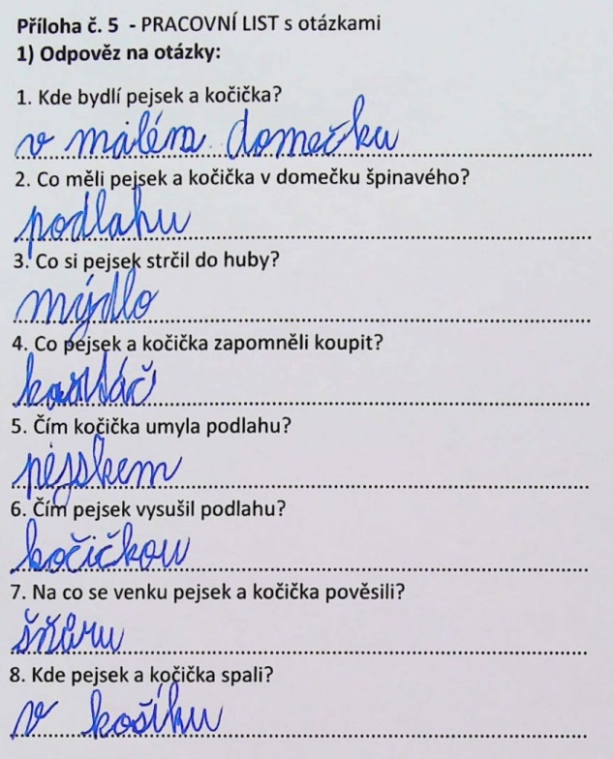

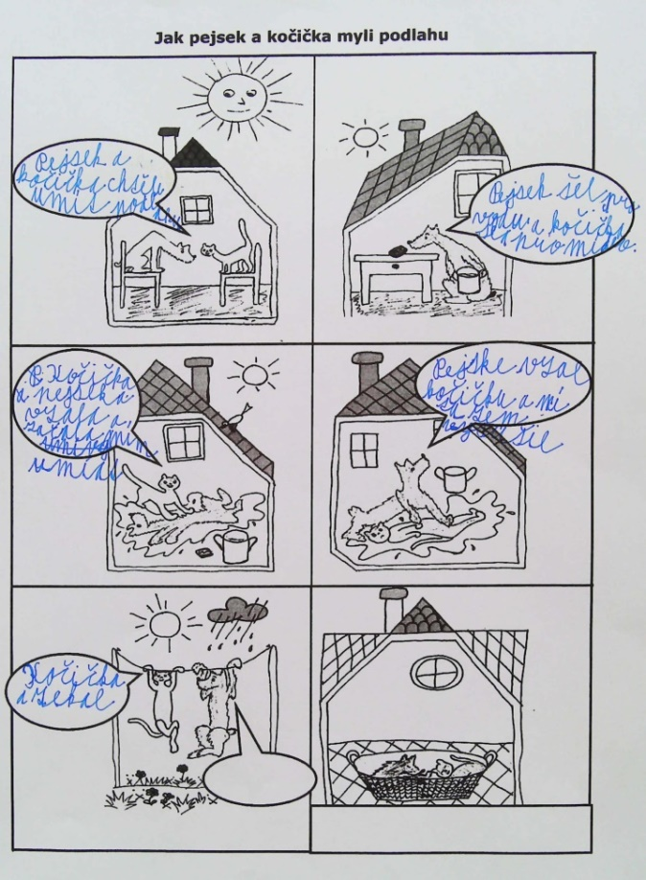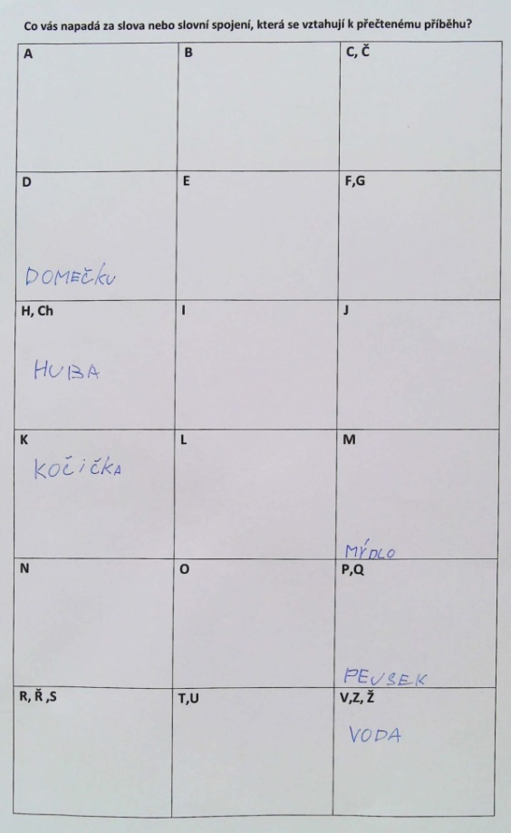

**Úlohy, které žákům činily obtíže:**

* V přesmyčkách si v úvodu aktivity někteří žáci nevěděli rady. Rozfázovat pokyny, poradit, jak lze účinně pracovat.
* Vytvoření komiksu. Někteří žáci si v průběhu práce změnili pracovní list.
* V alfaboxu si žáci vzpomněli na poměrně málo slov.

**Doporučení:**

* Dávejte žákům do čtenářských lekcí i úlohy na zrakovou percepci.
* Zopakujte si s žáky náležitosti komiksu. Ukažte konkrétní příklad, co může být v bublině, přímá řeč postav nebo věta.
* Dávejte žákům aktivity na výběr. Některé typy žáků preferují malování více než psaní.
* Nezapomínejte věnovat prostor pro sdílení a zpětnou vazbu.
* Obměňujte dvojice do párového čtení. Tato aktivita nemusí probíhat vždy pouze u žáků, kteří spolu sedí v lavici, ale dvojice se mohou vylosovat.
* Nechejte žáky hledat důkazy v textu, pokud dojde k diskuzi o správném splnění úkolu.

## 5.6 Popis čtenářské lekce „Proč musí být deštníkáři“

**Ročník:** 3. ročník

**Cíl:**

* žák vyjadřuje pohybem různá zvířata u louže;
* žák naslouchá hudební ukázce;
* žák vytváří různé zvuky při hraní na své tělo;
* žák rozvíjí svou představivost a fantazii prostřednictvím psaní vlastní básně a při hře s předmětem;
* žák odhaduje situaci ze skutečného života prostřednictvím aktivity *„Co by bylo, kdyby?*“;
* žák objasňuje důležitost některých lidských povolání;
* žák prezentuje svou práci;
* žák zlepšuje své komunikační dovednosti;
* žák naslouchá druhým při společném sdílení svých prací.

**Použité metody:** Pantomima; hra na tělo; co by bylo, kdyby?; asociace; tvůrčí psaní, komunitní kruh.

**Pomůcky:** Obruč; nahrávka deště; symbol kapky; deštník; pracovní list co by bylo, kdyby chybělo nějaké povolání; pracovní list s částí básně, text celé básně, pracovní list na ilustraci, přesýpací hodiny.

**Časová dotace:** 90 minut (2 vyučovací hodiny)

**Průběh lekce**

**Evokace (35 minut)**

**Improvizační hra – Pantomima** (15 minut)

Uprostřed koberce byla položená obruč a žáci seděli kolem v kruhu. Učitelka jim řekla, aby si zkusili představit, že ta obruč je jako velká louže. Měli zahrát, jak by to vypadalo, kdyby k louži přišel mravenec. Někteří žáci přemýšleli, jiný ihned vyskočili a začali se hlásit. Jeden chlapec do obruče (louže) skočil a začal se koupat. Učitelka se ho zeptala, zda si myslí, že by tohle udělal mravenec i ve skutečnosti? Několik žáků chlapci sdělilo, že by se utopil a že mravenec by to nejdřív pomalu zkoumal z kraje louže. Postupně učitelka zadávala další zvířata: ptáci, ježek, pes… Pak se zeptala otázkou: Jaká další zvířata by mohla k louži přijít? Žáci zkoušeli různá další zvířata.

**Déšť** (5 minut)

Po této aktivitě došlo ke zklidnění, protože učitelka pustila zvuky slabého a silného deště a také bouřky.

**Hra na tělo** (5 minut)

Učitelka se zeptala: „Víte, jak se hraje na tělo?“ Ukazovala: „Luskáte prsty, plácáte do stehen, tleskáte, bubnujete do hrudníku.“ Děti okamžitě začaly zkoušet vše, co učitelka předváděla. Zvednutím ruky jejich činnost zastavila a oznámila jim, že zkusíme všichni společně udělat slabý deštík. Předvedla lehké tleskání dvěma prsty o dlaň druhé ruky. Děti napodobovaly. Za chvíli začala na intenzitě přidávat a i děti se ihned přidaly. Na konci učitelka udělala hrom bouřky pomocí plechu, který měla položený za sebou.

**Kapka** (5 minut)

Po kruhu učitelka poslala symbol kapky vyrobené z látky. Vyzvala žáky, aby řekli, co se jim vybaví, když se řekne déšť. Děti si začaly posílat kapku po kruhu a odpovídaly: louže, bláto, gumáky, bouřka, že jsem byl promoklý, deštník, nemůžu jít ven…

**Deštník – hra s předmětem** (10 minut)

Učitelka ukázala deštník a řekla dětem, že si zahrajeme, co by mohl deštník představovat jiného z našeho života. Deštník nejdříve putoval po kruhu složený a děti ukazovaly: mikrofon, rtěnku, tužku. Potom ho jeden chlapec roztáhl a udělal loďku, další udělal slunečník nebo volant.

**Uvědomění (35 minut)**

**Co by bylo, kdyby?** (10 minut)

Učitelka dala žákům úkol, aby se zamysleli, jak by vypadal náš svět, kdyby v něm nějaké povolání chybělo. Žáci obdrželi pracovní listy s tabulkou, ve které byl už jeden příklad povolání, který učitelka řekla jako příklad. Kdyby chyběli lékaři, tak by se lidé léčili sami a více by umírali. Žáci měli za úkol vymyslet další dvě povolání a odhadnout, co by se asi stalo, kdyby na našem světě chyběla. Rychlejší žáci, kteří se přihlásili, že mají hotovo, učitelka vyzvala, aby zkusili vymýšlet další příklady povolání.

**Sdílení** (5 minut)

Žáci četli své tipy, pokud se povolání shodovalo a někdo měl jiný odhad, co by se na našem světě stalo, tak ho připojil. Na konci napsala učitelka na tabuli povolání „deštníkář“. Zeptala se: „Co myslíte, že by se stalo, kdyby nebyli deštníkáři?“ Odhady žáků psala na tabuli. Objevovalo se: Nestalo by se nic, můžeme nosit kapuce nebo pláštěnku. Promokli bychom a byli nemocní. Měli bychom mokrou hlavu a to není příjemné.

**Jsme básníci – Proč musí být deštníkáři** (10 minut)

Učitelka oznámila žákům, že jeden básník, pan Jiří Kolář, si tuto otázku položil a napsal báseň. Po přečtení části básně učitelka rozdala pracovní listy a řekla dětem, že si mají zahrát na básníky a báseň zkusit doplnit.

**Sdílení básniček** (10 minut)

Na koberci v kruhu si potom žáci vzájemně četli básničky. Nejdříve ve dvojicích, potom zájemci před celou třídou. Po sdílení básniček se učitelka zeptala, zda by žáci chtěli slyšet celou básničku od Jiřího Koláře. Děti měly zájem, a tak básničku přečetla.

**Reflexe (15 minut)**

**Jsme ilustrátoři** (10 minut)

Další aktivitou čtenářské lekce bylo, že děti měly za úkol vybrat si jeden řádek z básně Jiřího Koláře a k němu nakreslit obrázek jako ilustrátoři.

**Pocit z básně** (5 minut)

Poslední aktivitou bylo, že děti měly vzít své obrázky a postavit se na místo ve třídě, pro které se rozhodly. Učitelka ukázala na jednu stranu a řekla: „Teď půjdou všichni, co mají z básničky hezký pocit sem k oknu. A všichni, kterým se nelíbí, půjdou ke dveřím.“ Většina žáků šla k oknu, asi dva chlapci šli ke dveřím. Učitelka dala prostor všem žákům, kteří chtěli sdílet, co konkrétně za pocit a proč v nich báseň vyvolává. Začala u dvou chlapců. Jeden odpověděl, že se mu básnička nelíbila. Konkrétně odpovědět nechtěl. Druhý žák řekl, že mu přijde smutné žít sám jako kůl v plotě. Žáci u okna odpovídali, že se jim líbily výrazy „zmoklé slepice“, „rozsekat a spálit“ nebo „proto musí být deštníkáři“.

**Ukázky prací žáků:**

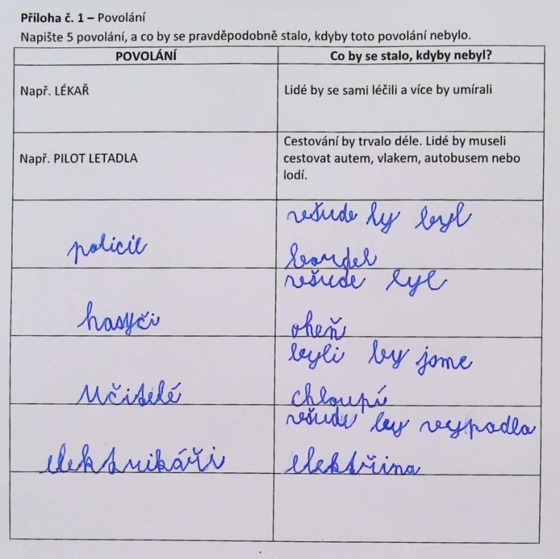

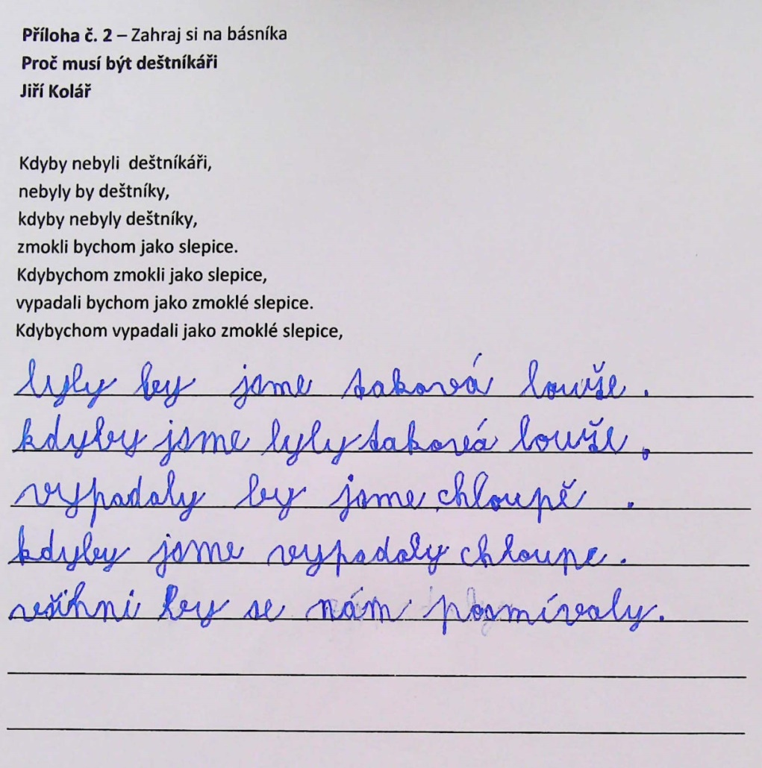

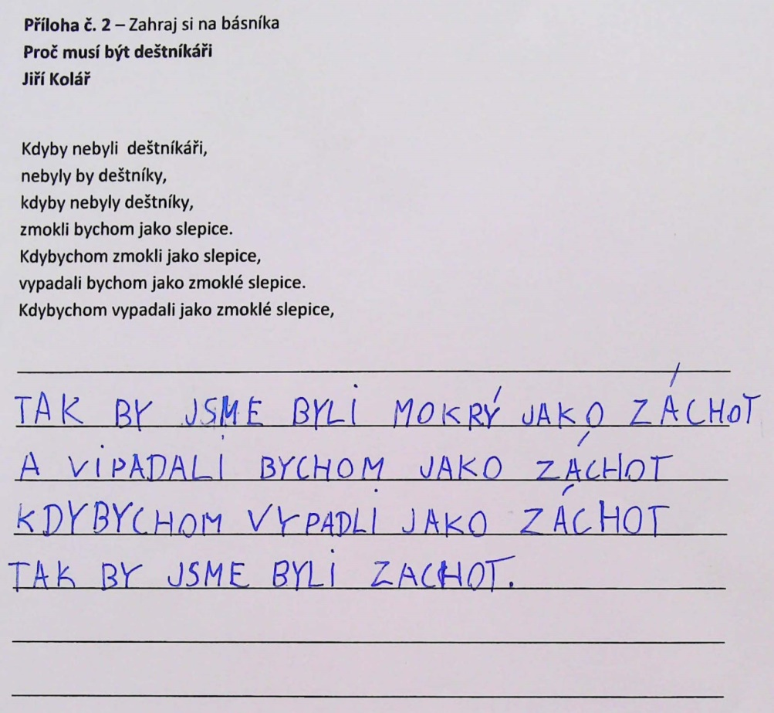

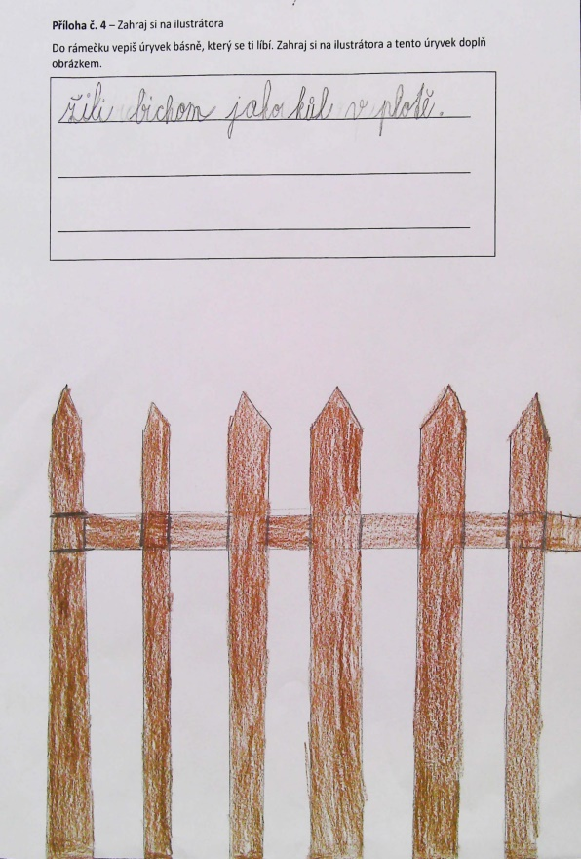 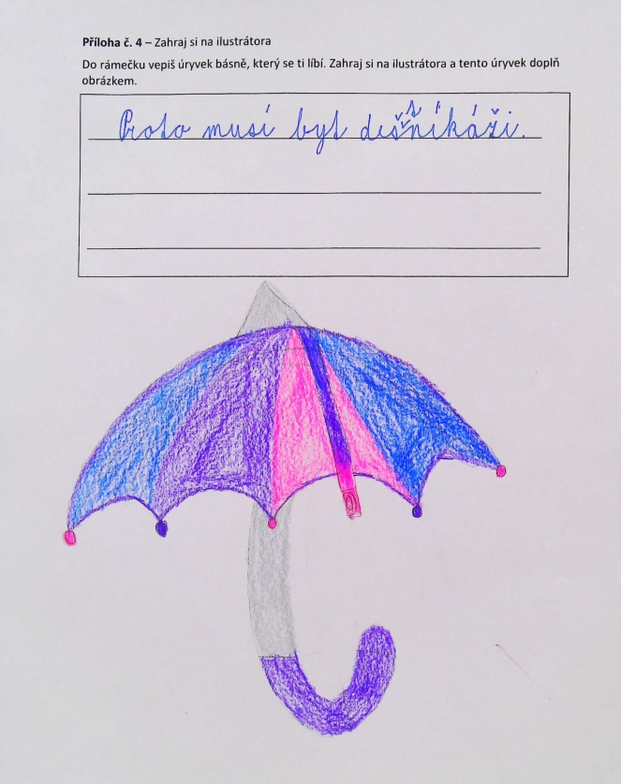

**Úlohy, které žákům činily obtíže:**

* Je obvyklé, že ne všichni se zapojují do improvizačních her. Je to dáno typologií osobnosti. Žáci 3. ročníku s tím ve většině případů problém neměli, asi pět žáků se ostýchalo předvádět před ostatními.
* Při aktivitě „Deštník“, který si žáci posílali po kruhu, se našli žáci, které nic nenapadlo. Předmět proto poslali po kruhu dál.
* Asi dva žáci se přihlásili při aktivitě „Jsme básníci“, že neví, jak tu básničku napsat.

**Doporučení:**

* Zařazujte do hodin čtení prvky dramatizace.
* Nenuťte žáky do improvizačních her, vše by mělo být hravou formou a dobrovolné.
* Uvádějte konkrétní příklad, jak chcete, aby žáci úkol plnili, některým to pomáhá.
* Ubezpečujte žáky, že pokud vymýšlí svou poezii, tak se nemusí bát a mohou zapojit svou fantazii a představivost.
* Pomáhejte jim a buďte jim dobrým příkladem.
* Nebojte se předkládat žákům poezii, nemusí to být jen při hodinách českého jazyka a literatury.
* Propojujte témata čtenářské lekce se skutečným životem.
* Buďte připraveni na různé pojetí básní a žákům oznamujte, co je vhodné a co už nikoliv.

## 5.7 Popis čtenářské lekce „Anton a Jonatán“

**Ročník:** 3. ročník

**Cíl:**

* žák naslouchá zvukům z ulice a snaží se je analyzovat;
* žák shrnuje svými slovy přečtený text v párovém čtení;
* žák uvažuje o hlavních postavách;
* žák propojuje život hlavní postavy s vlastním životem;
* žák prezentuje svou práci;
* žák analyzuje přečtený text a dokáže odpovědět na otázky týkající se přečteného textu;
* žák definuje telefonní číslo na rychlou záchrannou službu;
* žák zlepšuje své komunikační dovednosti při skupinové práci;
* žák naslouchá druhým při společném sdílení svých prací.

**Použité metody:** Těkej-štronzo-vyhledej, řízené čtení, párové čtení, odhadování, mentální mapa.

**Pomůcky:** Tvrdé podložky na psaní do terénu; linkované papíry;text k řízenému čtení; text pro párové čtení; pracovní list s úkoly, přesýpací hodiny.

**Časová dotace:** 90 minut (2 vyučovací hodiny)

**Průběh lekce**

**Evokace (25 minut)**

**Přesun na rušnou ulici** (10 minut)

**Zvuky z ulice** (15 minut)

Učitelka rozdala tvrdé podložky, děti si vzaly psací potřeby a vyrazily jsme kousek od školy k rušné silnici. Už po cestě učitelka zadala úkol, aby všichni pozorně naslouchali zvukům, které uslyší a snažili se je zapisovat. Zapisovat mohli žáci i popisy lidí, které uvidí. Žáci pracovali ve dvojicích, které si sami vytvořili. Někteří žáci pracovali samostatně.

**Uvědomění (50 minut)**

**Těkej-štronzo-vyhledej** - sdílení postřehů žáků (5 minut)

Na pokyn „těkej“ se začali žáci pohybovat v určeném prostoru, na další pokyn „štronzo“ se zastavili a při vyslovení „vyhledej“ vyhledali dvojici nebo jednotlivce, se kterým si vzájemně přečetli, co zapsali na své listy z pozorování ulice.

**Řízené čtení** (2 minuty)

Učitelka si zavolala žáky a přečetla jim kousek textu z knihy. Pak rozdala texty do dvojic k párovému čtení.

**Párové čtení** (15 minut)

Žáci četli metodou párového čtení. Tato aktivita jim byla známá, takže čtení probíhalo již známým způsobem. První žák četl, druhý poslouchal a potom shrnul svými slovy přečtené. Pak si úlohy vyměnili.

**Přesun do školy** (10 minut)

**Kdo je kdo?** (3 minuty)

Učitelka se zeptala žáků, jestli ví, kdo je Jonatán a kdo Anton. Na tabuli udělala dva sloupce a zapisovala odhady žáků. Nejčastěji se objevovali v obou sloupcích, že jsou to kluci, u Antona pak hračka, člověk, robot.

**Úkoly k textu – pracovní list** (15 minut)

V pracovním listu byly pokyny k práci, takže se žáci samostatně pustili do plnění úkolů. Učitelka procházela třídou, pokud shledala, že někdo potřebuje pomoc, individuálně dopomohla. Jedním z úkolů bylo nakreslit místa, kam by mohl ještě Jonatán Antona vzít. Dalším úkolem bylo vypracování mentální mapy na téma „štěstí“. Do obrázku vozu rychlé záchranné služby měli žáci zapsat číslo, na které by volali, kdyby se stala nehoda nějakého jejich kamaráda. V závěru pracovního listu měli zapsat, jak chápou slovní spojení, že „Jonatán pořád spal a spal“.

**Reflexe (15 minut)**

**Sdílení vypracovaných pracovních listů** (10 minut)

Žáci si své vypracované úkoly sdíleli ve dvojicích, potom vyzvala učitelka dobrovolníky, kteří by prezentovali svou práci před celou třídou. Učitelka se pak ještě zeptala: „Myslíte si o někom, kdo vám předvedl svou práci, že by to mělo zaznít před celou třídou?“

**Návrat k odhadům** (5 minut)

Reflexe směřovala k odhadům žáků „Kdo je kdo?“. Učitelka se ptala u každého odhadu, který může škrtnout a který je pravdivý. Protože nikdo z žáků neodhadl, že Anton je medvěd, tak se učitelka znovu zeptala, jaká je to hračka?

**Ukázky prací žáků:**

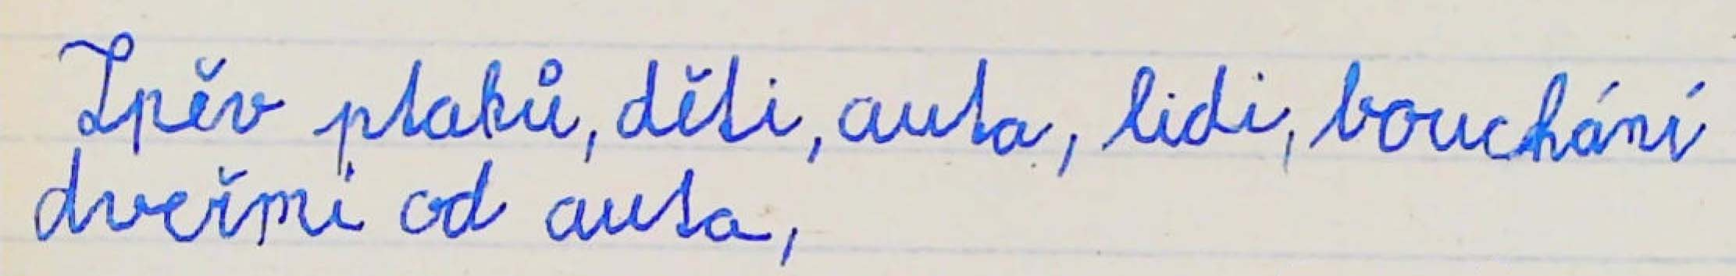

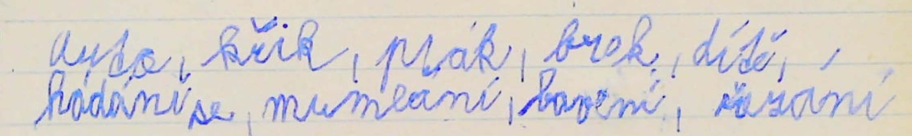

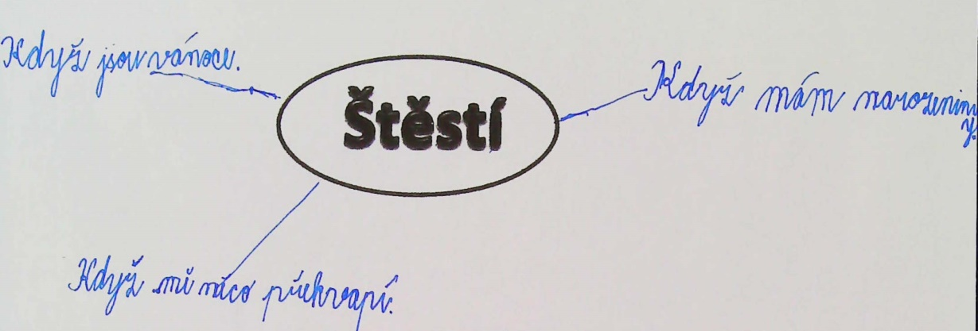

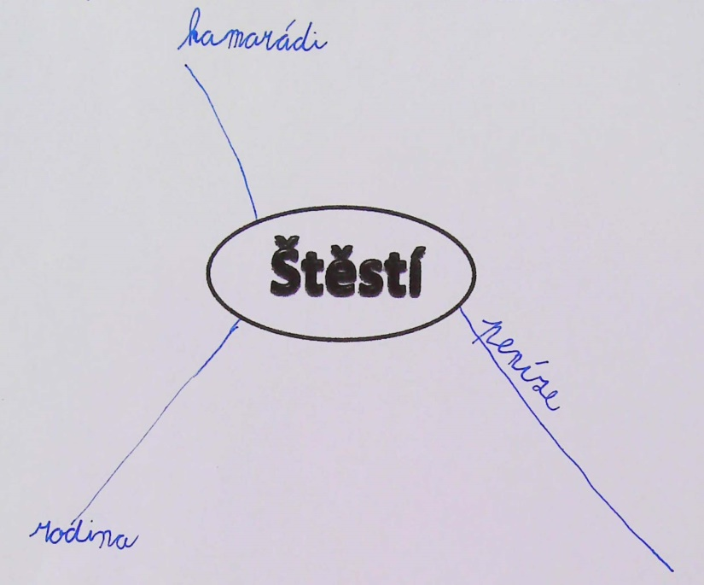

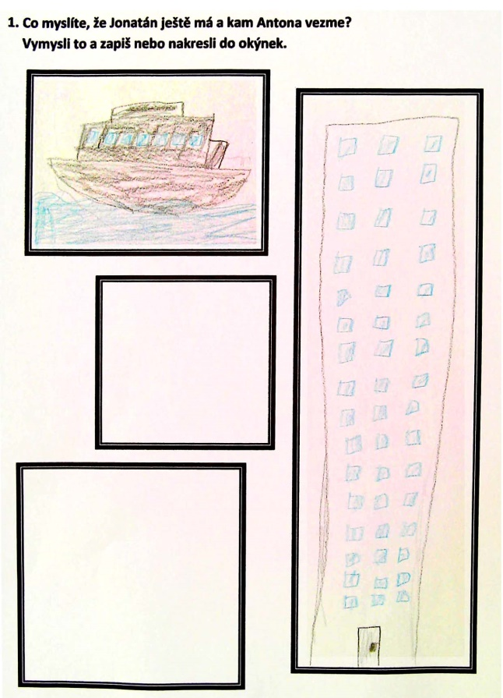

**Úlohy, které žákům činily obtíže:**

* Někteří žáci měli pocit, že když jsme venku, nemusí pracovat. Měli potíže soustředit se v tichu na zadaný úkol.
* Jeden žák do pracovního listu nenapsal „kam“ by mohl Jonatán Antona vzít, ale co by mu všechno koupil. Jak jsme se později dozvěděli, byly to spíše dárky, které si sám přál.
* Pár žáků ani po přečtení textu netušilo, kdo jsou hlavní postavy.

**Doporučení:**

* Sdílejte své práce ve dvojicích. Je to nejsnadnější způsob jakým rychle uskutečnit prezentaci prací všech žáků ve třídě, aby se na nikoho nezapomnělo. Tato aktivita není náročná na čas a vyhovuje žákům, kteří neradi předvádí svou práci před celou třídou.
* Propojujte co nejvíce školní svět se světem skutečným.

## 5.8 Popis čtenářské lekce „Loupež“

**Ročník:** 3. ročník

**Cíl:**

* žák vnímá předměty pomocí hmatu;
* žák rozvíjí svou představivost a fantazii při skládání textu básně;
* žák prezentuje svou práci;
* žák analyzuje přečtený text básně a odpovídá na otázky týkající se přečteného textu;
* žák shrnuje svými slovy přečtený text do jednoduchého schématu rybí kosti nebo pětilístku;
* žák naslouchá druhým při společném sdílení svých prací.

**Použité metody:** Odhadování, rybí kost, pětilístek,

**Pomůcky:** Plátěný pytlík s předměty typickými pro zloděje: baterku, kleště, šroubovák, kukla, rukavice, provázek; rozstříhaný text básně;

**Časová dotace:** 45 minut (1 vyučovací hodina)

**Průběh lekce**

**Evokace (10 minut)**

**Hmatový pytlík s předměty** (10 minut)

Učitelka do plátěného pytlíku umístila předměty: baterku, kleště, šroubovák, kuklu, rukavice, provázek. Žáci postupně přicházeli k pytlíku a mohli si věci osahat. Neměli nic komentovat a přemýšlet a odhadovat, o čem by mohla být dnešní lekce čtení. Své odhady měli zapsat na papíry. Učitelka žákům, kteří nedokázali nic napsat, napovídala otázkami: *Co jsou to za předměty? Mají ty předměty něco společného? Jaká osoba je používá?*

**Uvědomění (10 minut)**

**Rozstříhaný text básně** (5 minut)

Do dvojic potom učitelka rozdala rozstříhaný text básně tak, že jednomu žákovi dala první polovinu a druhému zbývající část. Žáci pak zkoušeli sestavit báseň ve správném pořadí veršů.

**Sdílení básní** (5 minut)

Učitelka poté vyzvala žáky, aby si své básně přednesli ve čtveřicích. Někteří tak mohli vidět, že vznikaly různé verze básně.

**Reflexe (25 minut)**

**Pracovní list s úkoly** (10 minut)

Učitelka přečetla správné znění básně a rozdala žákům pracovní list s úkoly. Prvním úkolem bylo vymýšlení rýmů na slova loupež, nakonec, píle a svíčka. Druhý a třetí úkol směřoval k vyhledávání informací. Posledním úkolem pracovního listu byla kresba, jak si děti představují zloděje.

**Pětilístek nebo rybí kost** (5 minut)

Další aktivitou čtenářské lekce bylo, že si žáci mohli vybrat, jestli budou sepisovat model „rybí kosti“ s odpověďmi na otázky Kdo?, Co?, Kde?, Kdy?, Jak?, Proč?, nebo pětilístek na slovo „loupež“.

**Sdílení svých prací a výstava namalovaných zlodějů** (5 minut)

**Závěrečná otázka** (5 minut)

Učitelka uzavřela hodinu otázkami: *Jak na vás báseň působila?* *Proč se člověk u kterého byli v noci zloději, musel ráno smát? Co byste ráno udělali vy?*

**Ukázky prací žáků:**

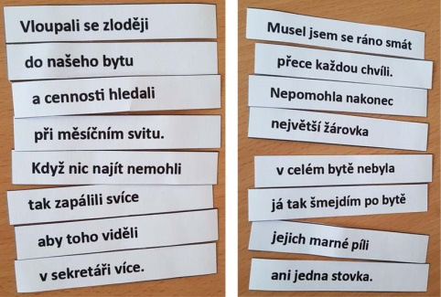

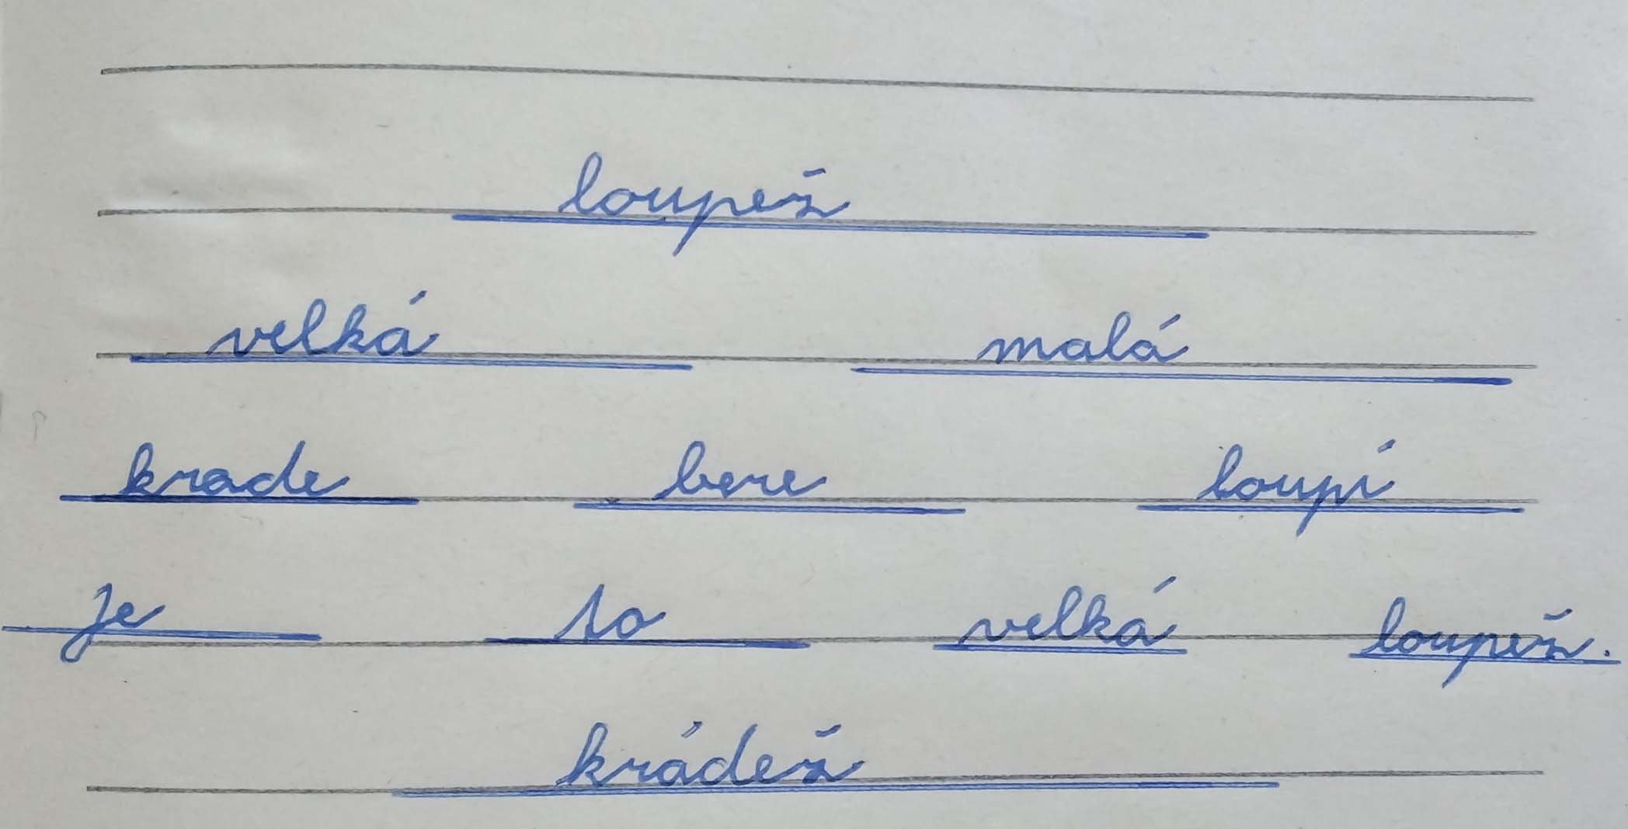

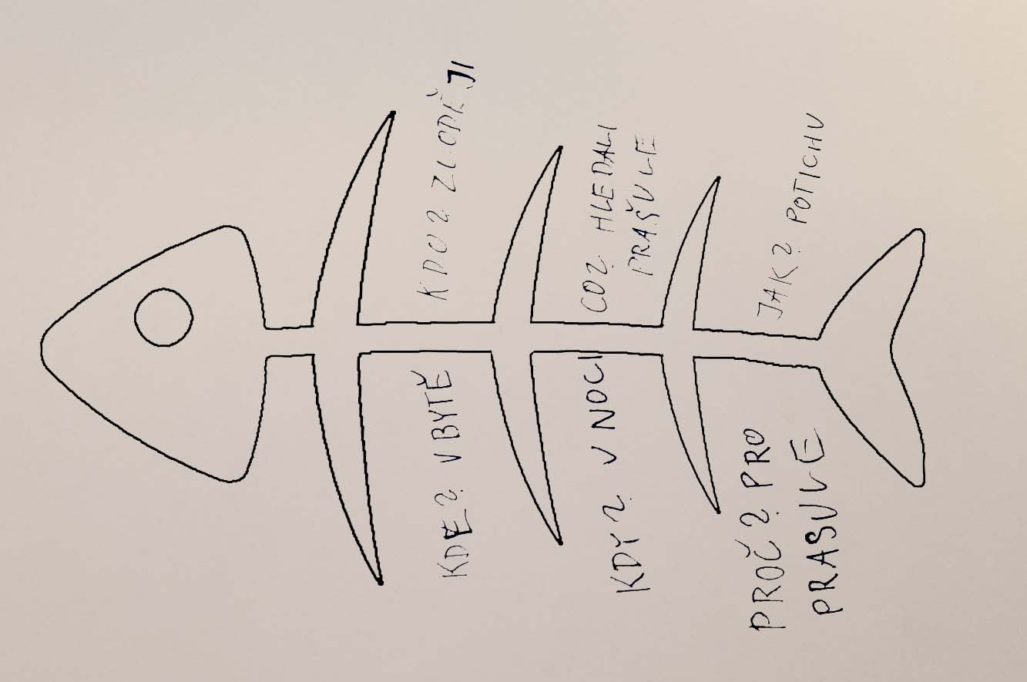

**Úlohy, které žákům činily obtíže:**

* Význam slova „sekretář“. Žákyně se zeptala na význam tohoto slova, ale učitelka ji nechtěla odpovědět, protože tento výraz souvisel s jedním úkolem v pracovním listu a proto její dotaz zapsala do „parkoviště otázek“ na tabuli s tím, že bude dotaz zodpovězen později.
* Rýmování – někteří žáci se přihlásili, že je žádný rým na uvedená slova nenapadá. Učitelka jim řekla, že se nemusí jednat jen o podstatná jména, ale všechna slova. Některým žákům toto oznámení pomohlo. Těm, kteří pořád nevěděli, řekla, že mohou slova přeskočit a vrátit se k nim třeba později.
* Někteří žáci nevěděli, jak mají nakreslit zloděje. Učitelka jim odpověděla, že si mají znovu přečíst zadání úkolu. Doplnila, že se nejedná o správnou podobu, ale pouze o naši představu a ta může být u každého zcela odlišná.

**Doporučení:**

* Udělejte si „Parkoviště otázek“, pokud nechcete odpovídat ihned na některou z položených otázek žáků z důvodu zdržování při aktivitě, odvedení jiným směrem, prozrazení myšlenky nebo úkolu k textu. To může být prostor na tabuli, kam se žákův dotaz zapíše a ke kterému se vrátíte později.
* Nebojte se žákům dávat i náročnější úkoly. Pokud žák úkol nezvládá, může jej vynechat, nebo mu poskytněte individuální pomoc.
* Někteří žáci potřebují stálé vedení a ujišťování, zda úkol plní dobře. Pokud povedeme žáky k tomu, že se jedná o jejich názor, myšlenku či představu a žádná odpověď není jednoznačně správná nebo špatná, tito žáci začnou pracovat samostatně.

# ZÁVĚR

Mým přáním bylo, abych vytvořila práci, která bude užitečná nejen pro mou praxi, ale aby inspirovala mé další kolegy. Aktivity rozvíjející čtenářskou gramotnost sleduji a ve své praxi ověřuji již několik let. Zajímám se o současnou tvorbu a snažím se žákům předkládat kvalitní texty ke čtení. Velmi ráda zařazuji do hodin literatury současnou poezii.

Při zpracování teoretické části jsem objevila spoustu zajímavých materiálů a knižních děl, které mě obohatily. Zaujalo mě čtenářské kontinuum, se kterým hodlám v budoucnu pracovat. Inspirativní byly i výzkumy paní docentky Wildové a tematické zprávy k mezinárodním výzkumům čtenářské gramotnosti České školní inspekce. Nejvíce mě bavila práce s metodami kritického myšlení, kooperativního učení a dramatizace.

Svůj hlavní cíl jsem splnila. Podařilo se mi vytvořit nejen sborník čtenářských lekcí a aktivit, které rozvíjejí čtenářskou gramotnost, ale mohla jsem si ověřit, že plány učitele na papíře a realizace se mohou ve skutečnosti lišit. Ve všech lekcích se držím osvědčeného modelu E-U-R a praxe mi potvrzuje, že při rozvíjení čtenářské gramotnosti funguje. V evokační fázi si žáci snaží vybavit, co všechno k danému tématu znají a když pomocí čtení dostávají nové informace, které by mohly neporozuměním textu zapadnout, pomůže závěrečná reflexe. Při práci s aktivitami jsem mohla pozorovat, jak žáci na aktivity reagují, jak jim jde čtení nových textů, jaké úlohy jim činí potíže, jestli pracují s nadšením a vybrané texty je baví. To všechno ověřuji v empirické části. Přehledná tabulka pak ukazuje, že další mé kroky povedou k oborovému čtení, k projektovému učení a zkusím více propojovat čtení s prvky dramatizace.

Věřím, že pokud by do mé práce nezasáhla pandemická situace, byla by práce bohatší na výstupy žáků i mé zkušenosti.

# SEZNAM POUŽITÉ LITERATURY

ALTMANOVÁ, Jitka, et al. Gramotnosti ve vzdělávání. Praha: Výzkumný ústav pedagogický, 2010. ISBN 978-80-87000-41-0.

COUFALOVÁ, Jana. Projektové vyučování pro první stupeň základní školy. Náměty pro učitele. Praha: Nakladatelství Fortuna, 2010. ISBN 80-7168-958-0.

HANUŠ Radek, CHYTILOVÁ Lenka. Zážitkové pedagogické učení. Praha: Grada, 2009. ISBN 978-80-247-2816-2.

CHALOUPKA, Otakar. Rodina a počátky dětského čtenářství. Praha: Victoria Puglishing, 1995. ISBN 80-85865-40-8.

JIRÁSEK, Ivo. Vymezení pojmu zážitková pedagogika. Gymnazion 1/2004. Praha: Prázdninová škola Lipnice, 2004. ISSN 1214-603X.

KAFKOVÁ, Michaela, ŠLAPAL, Miloš. Čtení v oborech. Řízení školy 06/2020. Praha: Wolters Kluwer, 2020. ISSN 1214-8679

KOŠŤÁLOVÁ, Hana, HAUSENBLAS, Ondřej. Co je E-U-R? Podrobněji k Evokaci. Kritické listy 22/2006. Příbram: PB tisk, 2006. ISSN 1214-5823.

KOŠŤÁLOVÁ, Hana, HAUSENBLAS, Ondřej. Co je E-U-R? Podrobněji k fázi Uvědomění si významu informací. Kritické listy 23/2006. Příbram: PB tisk, 2006. ISSN 1214-5823.

KOŠŤÁLOVÁ, Hana, HAUSENBLAS, Ondřej. Co je E-U-R? Podrobněji k fázi Reflexe. Kritické listy 24/2006. Příbram: PB tisk, 2006. ISSN 1214-5823.

LEPILOVÁ, Květuše. Cesty ke čtenářství. Vyprávějte si s námi! Praha: Albatrosmedia, 2014. ISBN 978-80-266-0112-8.

MAŇÁK, Josef, ŠVEC, Vlastimil. Výukové metody. Brno: Paido, 2003. ISBN 80-7315-039-5.

MENŠÍKOVÁ, Lenka. Čtenářské dílny a rozvoj čtenářské gramotnosti v hodinách literatury na ZŠ. Komenský. Brno: Masarykova Univerzita, s. 24-25. ISSN 0323-0449.

METELKOVÁ SVOBODOVÁ, Radana. Formování čtenářské gramotnosti v prostředí školy se zaměřením na žáky mladšího školního věku. Ostrava: Pedagogická fakulta Ostravské university v Ostravě, Katedra českého jazyka a literatury s didaktikou, 2013. ISBN 978-80-7464-451-1

MÍČKOVÁ, Jitka. Cesta do pohádky. Literárně-dramatické projekty po MŠ. Praha: Portál, 2019. ISBN 978-80-262-1432-8.

PRŮCHA, Jan. Moderní pedagogika. Praha: Portál, 1997. ISBN 80-7178-170-3.

PRŮCHA, Jan, et al. Pedagogická encyklopedie. Praha: Portál, 2009. ISBN 978-80-7367-564-2.

PRŮCHA, Jan, et al. Pedagogický slovník. Praha: Portál, 2013. ISBN 978-80-262-0403-9.

SMOLÍKOVÁ, Klára. Zakousněte se do knihy. Praha: Portál, 2017. ISBN 978-80-262-1261-4.

ŠVAŘÍČEK, Roman, ŠEĎOVÁ, Klára, et al. Kvalitativní výzkum v pedagogických vědách. Praha: Portál, s.r.o., 2007. ISBN 978-80-7367-313-0.

GRECMANOVÁ, Helena, URBANOVSKÁ, Eva. Aktivizační metody ve výuce, prostředek ŠVP. Olomouc: Hanex, 2007. ISBN 978-8085783-73-5.

ZORMANOVÁ, Lucie. Výukové metody v pedagogice. Praha: Grada, 2012. ISBN 978-80-247-4100-0.

# INTERNETOVÉ ZDROJE:

Česká školní inspekce. Tematická zpráva - Rozvoj čtenářské, matematické a sociální gramotnosti na základních a středních školách ve školním roce 2015/2016. In: csicr.cz [online]. Praha, ČŠI, 2016. [cit. 2021-03-08] Dostupné z: <https://www.csicr.cz/cz/Aktuality/Tematicka-zprava-Rozvoj-ctenarske,-matematicke-a-s>

Česká školní inspekce. Mezinárodní šetření PIRLS 2016 – národní zpráva. In: csicr.cz [online]. Praha, ČŠI, 2017. [cit. 2021-03-08] Dostupné z: <https://www.csicr.cz/Prave-menu/Mezinarodni-setreni/PIRLS/Narodni-zpravy/Mezinarodni-setreni-PIRLS-2016-Narodni-zprava>

Česká školní inspekce. Výsledky mezinárodního šetření PIRLS 2016. [online]. Praha, ČŠI, 2017. [cit. 2021-03-09] Dostupné z: htps://www.csicr.cz/getattachment/495acf4d-0d8f-446c-83d9-b83519070b99/PIRLS-2016-zakladni-informace-4-12-2017.pdf

Česká školní inspekce. Zpráva o přípravě a realizaci pilotního šetření PIRLS 2021. In: csicr.cz [online]. Praha, ČŠI, 2020. [cit. 2021-03-08] Dostupné z: <https://www.csicr.cz/Prave-menu/Mezinarodni-setreni/PIRLS/Zpravy-o-priprave-a-realizaci-setreni/Ceska-skolni-inspekce-zverejnuje-zpravu-o-priprave>

GESKE Andrejs, OZOLA Antra. Factors influencing reading literacy at the primary school level. Problems Of Education In The 21st Century, Volume 6. [online]. Siauliai, Lithuania, 2008 Dostupné z: https://citeseerx.ist.psu.edu/viewdoc/download?doi=10.1.1.400.572&rep=rep1&type=pdf

WILDOVÁ, Radka. Rozvoj pregramotnosti a počáteční čtenářské gramotnosti v kurikulu evropských zemí. Praha: 2012. [cit. 2021-04-05] Dostupné z: <https://pages.pedf.cuni.cz/pedagogika/files/2013/10/P_1az2_2012_02_ROZVOJ_PREGRAMOTNOSTI-_Wildova.pdf>

KLOOSTER, David. Co je kritické myšlení? Kritické listy 1-2 [online]. Praha, 2000. [cit. 2021-03-10] Dostupné z: <https://kritickemysleni.cz/inspirace-pro-ucitele/kriticke-listy/kriticke-listy-1-2/>

KOŠŤÁLOVÁ, H., ŠAFRÁNKOVÁ, K., HAUSENBLAS, O., ŠLAPAL, M. Čtenářská gramotnost jako vzdělávací cíl pro každého žáka. In:csicr.cz[online]. Praha: ČŠI, 2010. [cit. 2021-03-07]. Dostupné z: <https://www.csicr.cz/cz/Aktuality/Tematicka-zprava-Rozvoj-ctenarske,-matematic>

POLÁKOVÁ, Irena. Čtení s předvídáním – popis metody [online]. [cit. 2021-03-12]. Dostupné z: https://www.ucenibezucebnic.cz/index.php?id=3103

PROCHÁZKOVÁ, Ivana. Co je čtenářská gramotnost, proč a jak ji rozvíjet? In: rvp.cz [online]. Metodický portál RVP, 2006. [cit. 2021-03-11]. Dostupné z: <https://clanky.rvp.cz/clanek/s/Z/446/CO-JE-CTENARSKA-GRAMOTNOST-PROC-A-JAK-JI-ROZVIJET.html/>

Rámcový vzdělávací program pro základní vzdělávání 2017. [online]. Praha: Národní ústav pro vzdělávání. [cit. 2021-04-05]. Dostupný z: http://www.nuv.cz/file/4986/

# PŘEHLED TABULEK, GRAFŮ A OBRÁZKŮ

Tabulka č. 1: Průměrný výsledek zemí na celkové škále dle metody PIRLS

Tabulka č. 2: Přehled použitých metod

Graf č. 1: Vývoj výsledků ČR dle metody PIRLS

Graf č. 2: Srovnání českých žáků na čtyřech úrovních čtenářské gramotnosti

Obrázek č. 1: Mezioborová spolupráce

# ANOTACE

|  |  |
| --- | --- |
| Jméno a příjmení: | Jitka Hamerníková |
| Katedra nebo ústav: | Katedra primární a preprimární pedagogiky |
| Vedoucí práce: | Doc. Mgr. Jaroslav Vala Ph.D. |
| Rok obhajoby: | 2021 |

|  |  |
| --- | --- |
| Název práce: | Příprava a realizace čtenářských lekcí pro 3. ročník ZŠ |
| Název práce v angličtině: | Preparation and implementation of reading lessons for 3rd year at primary school |
| Anotace práce: | Diplomová práce se zabývá aktivitami, které rozvíjí čtenářskou gramotnost v hodinách českého jazyka a literatury u žáků 1. Stupně základní školy. Součástí této práce je i sborník čtenářských lekcí. V teoretické části vysvětluje základní pojmy týkající se čtenářské gramotnosti a předkládá modely jejího učení a rozvíjení. V empirické části se zabývá popisem průběhu uskutečněných čtenářských lekcí, úlohami, které žákům činily problémy a doporučením pro pedagogy. Diplomová práce je doplněna o sborník čtenářských lekcí. |
| Klíčová slova: | Gramotnost, čtenářská gramotnost, kritické myšlení, čtenářské vývojové kontinuum, čtenářská lekce |
| Anotace v angličtině: | The thesis deals with activities that develop reading literacy in Czech language and literature classes for primary school students. The thesis includes a collection of reading lessons. In the theoretical part, it explains the basic concepts related to reading literacy and presents models of its learning and development. In the empirical part, it deals with the description of the course of the conducted reading lessons, the tasks that caused problems for the students and recommendations for teachers. The thesis is supplemented by a collection of reading lessons. |
| Klíčová slova v angličtině: | Literacy, reading literacy, critical thinking, reading developmental continuum, reading lessons |
| Přílohy vázané v práci: | 1 příloha: Sborník čtenářských lekcí (54 stran) |
| Rozsah práce: | 73 stran |
| Jazyk práce: | český |